SERVICIO NACIONAL DE APRENDIZAJE - SENA
Centro de Comercio y Turismo - Regional Quindío
DUNGEON FANTASY
Videojuego de acción y aventura hecho en Python con Pygame
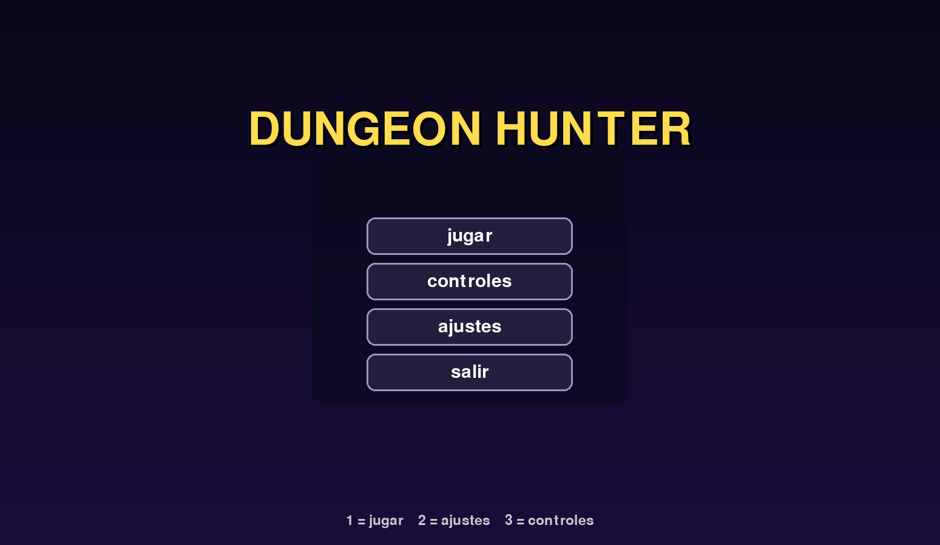
Así se ve el menú principal de Dungeon Fantasy (captura del juego).
Aprendices
Juan Jose Salazar Giraldo
Joshua Camacho Cano
Valerie Tobón Rubio
Ficha: 3409536
Programa de formación: Técnico en Programación de Software
Instructor: Carlos Wagner Restrepo
Ciudad: Armenia, Quindío - 2026

1. TÍTULO DEL PROYECTO
DUNGEON FANTASY (cazador de mazmorras).
El nombre lo escogimos porque el juego trata de un cazador que recorre un mundo lleno de mazmorras, ruinas y pantanos, enfrentando monstruos hasta llegar al dragón final. Al comienzo, en el código, lo llamamos "Prision Fantasy" (por eso el archivo .py todavía se llama PRISION FANTASY.py), pero después decidimos cambiarlo a Dungeon Fantasy porque nos pareció un nombre más llamativo y deja más claro de qué trata el juego.

2. INTRODUCCIÓN
Dungeon Fantasy es un videojuego de acción y aventura con vista cenital, desarrollado en Python con pygame-ce. El jugador controla a un cazador que recorre un mapa de 80 x 48 casillas y nueve zonas conectadas. La campaña combina exploración, encuentros de combate con distintos arquetipos y dos jefes; la configuración actual fija un objetivo de un enemigo por zona, y los encuentros de las zonas 5 y 9 corresponden al jefe orco y al dragón final. Salir de una zona no reinicia la oleada: solo queda completada cuando se derrota a sus enemigos. La victoria final ocurre al derrotar al dragón.
El juego está pensado para personas a las que les gusten los juegos de acción y los combates contra monstruos, desde los 12 años aproximadamente. Nuestra idea era hacer algo entretenido, pero también aprender a programar de verdad: clases, colisiones, inteligencia artificial de los enemigos, menús, música y hasta el guardado de la partida en una base de datos MySQL. Para lograrlo usamos Python, Pygame, Visual Studio Code, el pack de sprites 32rogues y la ayuda de un asistente de IA (Claude) para mejorar el mapa. Todo ese proceso lo explicamos en este documento.

3. OBJETIVOS

3.1 Objetivo General
Desarrollar un videojuego de acción y aventura llamado Dungeon Fantasy, utilizando Python y la librería Pygame, que permita al jugador recorrer un mapa con diferentes zonas, enfrentar oleadas de enemigos y jefes, mejorar sus poderes y llegar a derrotar al dragón final.

3.2 Objetivos Específicos
- Diseñar el mapa, las zonas, las estructuras y la interfaz gráfica del juego usando los recursos del pack 32rogues.
- Implementar en Python y Pygame el movimiento, los ataques, el salto y la rodada del personaje principal.
- Programar las oleadas de enemigos, los jefes y las recompensas (mejoras, cofres y pociones).
- Mejorar el mapa agregando muchos más árboles y estructuras representativas en cada zona, sin cambiar la posición ni el tamaño de las zonas.
- Realizar pruebas para encontrar y corregir errores, y documentar todo el proceso de desarrollo.

4. DESCRIPCIÓN DEL PROYECTO

4.1 Idea general del videojuego
El cazador empieza en el Bosque Susurrante. Una flecha guía lo orienta por el mapa. Al entrar en una zona se activa su encuentro; salir no cancela ni reinicia la oleada. El juego solo registra la zona como completada cuando se derrotan sus enemigos. Tras completar el encuentro, el jugador puede escoger una mejora y continuar hacia la siguiente zona. La campaña concluye al derrotar al dragón en la Cumbre del Dragón.

4.2 Tipo de videojuego
Es un juego de acción y RPG con vista desde arriba y estructura por oleadas (tipo supervivencia). También tiene un poco de aventura, porque se puede explorar el mapa y abrir cofres.

4.3 Personaje principal
El personaje es el cazador (el Dungeon Fantasy). Tiene 100 puntos de vida y su objetivo es limpiar las 9 zonas. Puede caminar, correr, saltar, rodar (y mientras rueda no recibe daño), agacharse, atacar con un combo de espada, hacer una embestida corriendo, dar un golpe hacia abajo en el aire y un giro que golpea a todos los enemigos a su alrededor. También puede tomar pociones y abrir cofres.

4.4 Mecánicas del juego
- Moverse por el mapa, correr y esquivar rodando.
- Pelear con espada: combo de dos golpes, embestida, golpe hacia abajo y giro (con un tiempo de enfriamiento de 5 segundos).
- Enfrentar enemigos que persiguen al jugador, esquivan obstáculos buscando una ruta (BFS) y atacan cuerpo a cuerpo o a distancia.
- Completar oleadas: cada zona tiene un número de enemigos que se deben derrotar y un máximo que pueden estar vivos al mismo tiempo.
- Elegir una mejora al terminar cada zona: Tajo de viento, Filo mejorado o Modo berserker (nivel máximo 3 en cada una).
- Abrir cofres (tecla F) para que salgan pociones y tomarlas con Q para recuperar 30 de vida.
- Guardar y cargar la partida en 3 ranuras conectadas a MySQL.

4.5 Niveles o escenarios
El mapa contiene nueve zonas conectadas. La configuración actual fija un objetivo de un enemigo por zona; en las zonas 5 y 9 ese objetivo es el jefe correspondiente. La variedad y la dificultad se expresan mediante los tipos de enemigos, sus atributos, los intervalos configurados y los encuentros de jefe. La tabla siguiente resume los valores definidos en ZONAS.
Zona | Casillas (x0,y0 a x1,y1) | Enemigos | A derrotar | Máx. vivos
1. Bosque Susurrante | (1,1) a (14,15) | goblin, mago | 1 | 3
2. Ruinas del Templo | (19,1) a (31,15) | goblin, mago | 1 | 3
3. Pantano Venenoso | (36,1) a (54,15) | bruja, trol | 1 | 3
4. Prisión | (19,19) a (33,29) | bruja, trol | 1 | 4
5. Arena del Carcelero | (38,18) a (54,29) | JEFE ORCO + apoyos (lich, espectro) | 1 (jefe) | 1
6. Aldea Abandonada | (58,2) a (75,16) | lich, espectro | 1 | 4
7. Selva Antigua | (39,33) a (57,46) | lich, espectro | 1 | 5
8. Desfiladero de la Mina | (59,19) a (77,32) | lich, espectro | 1 | 5
9. Cumbre del Dragón | (60,35) a (78,46) | EL DRAGÓN (jefe final) | 1 (jefe) | 1

4.6 Sistema de puntuación y vidas
El jugador comienza con 100 puntos de vida. Al recibir un ataque pierde vida y obtiene un breve periodo de invulnerabilidad; puede recuperar 30 puntos con una poción. El juego también registra puntuación por derrotas: el valor depende del enemigo y del tiempo de la partida, con un multiplicador que disminuye gradualmente hasta un mínimo configurado. La mejor puntuación se conserva en la ranura de guardado. La campaña termina al derrotar al dragón final; si la vida llega a cero, se muestra la derrota.

4.7 Controles
Acción | Tecla / botón
Mover | W A S D / flechas
Correr | Shift (mientras te mueves)
Saltar | Espacio
Rodar | R
Agacharse | C / Ctrl (mantener)
Atacar (combo) | clic izquierdo
Embestida | clic izquierdo corriendo
Golpe hacia abajo | clic izquierdo en el aire
Giro | clic derecho / E
Beber poción (+30 vida) / abrir cofre | Q / F
Pausa | Esc
Ver hitboxes | F3
Bloquear / ocultar cursor | Tab
Modo berserker (con mejora) | V
Reiniciar | Enter (al morir o ganar)

5. ACTIVIDADES DEL PROYECTO

5.1 Planificación
Primero hicimos una lluvia de ideas en el salón de clase. Salieron propuestas como un juego de naves, uno de carreras y uno de plataformas, pero ganó la idea de un juego de mazmorras con oleadas, porque a todos nos gustaba pelear contra monstruos y encontramos un pack de sprites muy bueno (32rogues) que servía perfecto. El alcance que definimos fue: un mapa grande, 9 zonas, 2 jefes, menú, música, mejoras y guardado de partida.
Integrante | Rol | Responsabilidades
Juan Jose Salazar | Programador principal | Jugador, enemigos, oleadas, jefes y el bucle principal.
Joshua Camacho | Mapa y diseño | Mapa, zonas, sprites, menús y la interfaz (frontend).
Valerie Tobón | Enemigos y sonidos | Enemigos, música y efectos de sonido.

Herramientas: Python, Pygame, Visual Studio Code, MySQL, el pack 32rogues y el asistente Claude (para ayudar a mejorar el mapa).
Tiempo estimado: 8 semanas (con 2 sesiones de trabajo por semana).
Semana | Actividad | Evidencia
1 | Lluvia de ideas y elección del juego | Notas en el cuaderno
2 | Ventana, menú y movimiento del personaje | Primer menú y personaje caminando
3 | Enemigos, ataques y colisiones | Goblin que persigue y golpea
4 | Oleadas por zonas y jefes | Zonas con flecha guía
5 | Mejoras, cofres, pociones y música | Tarjetas de mejora
6 | Mejora del mapa (árboles y estructuras) | Capturas del antes y el después
7 | Guardado en MySQL y pruebas | Tabla de pruebas
8 | Documento y entrega | Este archivo

5.2 Análisis

Requisitos funcionales
- RF1. El jugador podrá moverse con WASD o con las flechas, correr con Shift, saltar con Espacio y rodar con R.
- RF2. El jugador podrá atacar con el clic izquierdo y hacer un giro con el clic derecho o con la tecla E.
- RF3. El sistema generará oleadas de enemigos cuando el jugador entre a una zona.
- RF4. El jugador perderá vida al ser golpeado y el juego terminará si la vida llega a 0.
- RF5. Al completar una zona, el jugador podrá escoger una mejora permanente.
- RF6. El jugador podrá abrir cofres, recoger pociones y curarse.
- RF7. El sistema permitirá guardar y cargar la partida en 3 ranuras.
- RF8. El mapa tendrá obstáculos (árboles, rocas, muros y agua) que el jugador y los enemigos no podrán atravesar.

Requisitos no funcionales
- RNF1. El juego debe correr a 60 FPS en un computador normal.
- RNF2. Las zonas deben estar conectadas por caminos para que siempre se pueda llegar de una a otra.
- RNF3. Los controles deben ser fáciles de aprender y estar explicados en el menú de controles.
- RNF4. El código debe estar organizado por secciones para poder editarlo fácilmente (configuración arriba, clases en medio y bucle principal abajo).
Reglas, victoria y derrota: se gana al derrotar al dragón de la zona 9 y se pierde si la vida llega a 0. Los enemigos son el goblin, el mago, la bruja, el trol, el lich y el espectro, además de los jefes orco y dragón. Los objetos son cofres, pociones, barriles, jarras, troncos y las mejoras.

5.3 Diseño
Antes de programar dibujamos el flujo de pantallas en una hoja y después lo pasamos al código. El flujo del juego es el siguiente:
Pantalla | Qué pasa | Siguiente
Menú principal | Botones de jugar, controles, ajustes y salir | Carga / Controles / Ajustes
Pantalla de carga | Barra de progreso que dura 1.8 segundos | Juego
Juego | Mapa, enemigos, HUD y flecha guía | Pausa / Mejoras / Victoria / Derrota
Elegir mejora | 3 tarjetas; se escoge con clic o con 1, 2 y 3 | Juego
Pausa (Esc) | Reanudar, controles, ajustes y menú principal | Juego / Menú
Victoria o derrota | Mensaje arriba y Enter para reiniciar | Juego nuevo

Para el diseño del mapa usamos únicamente piezas del pack 32rogues. Estas son algunas de las que utilizamos (árboles, plantas, rocas, hongos, huesos y pisos):
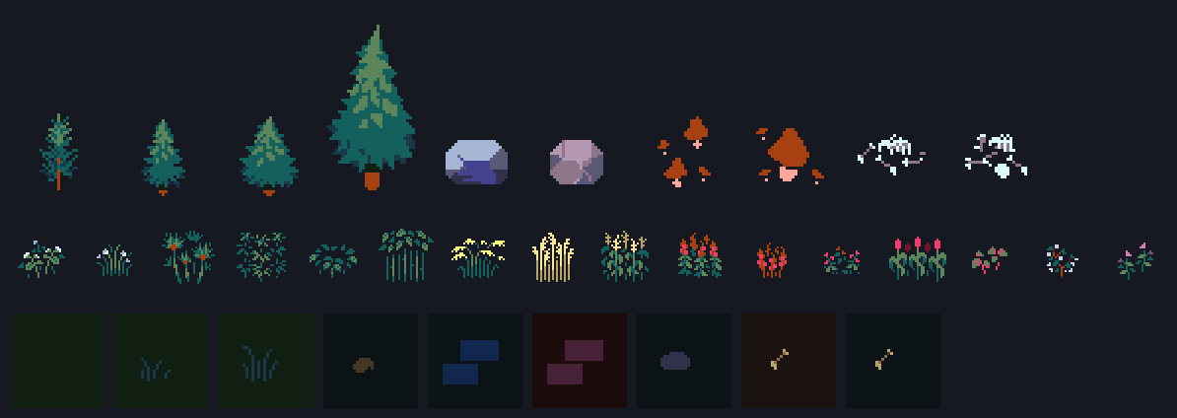
Figura 1. Piezas de naturaleza que usamos para el mapa (árboles, rocas, plantas, hongos, huesos y pisos).
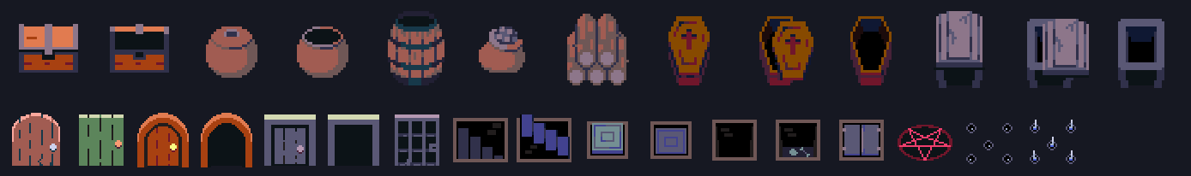
Figura 2. Objetos y estructuras: cofres, barriles, jarras, troncos, ataúdes, sarcófagos y puertas.
Figura 3. Los 6 estilos de muro (tierra, roca, ladrillo, ígnea, piedra roja y catacumbas).
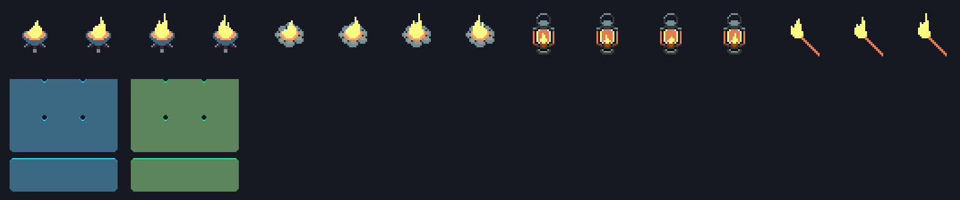
Figura 4. Piezas animadas (braseros, fogata, lámpara y antorcha) y los autotiles de agua y pantano venenoso.
Cada elemento del mapa se representa con una letra en una cuadrícula de 80 x 48 casillas (cada casilla mide 128 píxeles). Esta es la leyenda de las letras más importantes:
Letra | Significa | Letra | Significa
. | Piso de bosque | : | Camino de tierra
_ | Losa de piedra | r | Losa roja
; , | Pradera / barro | o g | Huesos / mazmorra
~ v | Agua / pantano venenoso | # d k i l c | Muros (ladrillo, tierra, roca, ígnea, roja y catacumba)
T t y | Árbol grande / árbol / arbolito | R M L | Roca / hongo grande / troncos
C A B J X | Cofre / cofre abierto / barril / jarra / saco | K N S Z | Ataúd / ataúd abierto / sarcófago
F O q | Brasero / fogata / lámpara (animados) | G D p | Reja / puerta de arco / pentagrama

5.4 Desarrollo o Programación
El juego está en un solo archivo de Python (PRISION FANTASY.py, de unas 3800 líneas) dividido por secciones con prints que dicen cosas como ---------- CONFIGURACION ----------, para no perdernos entre tanto código. Arriba está la configuración (zonas, vida, velocidades, escalas y mapa), en el medio las clases (Mapa, Oleadas, Jugador, Enemigo, Jefe, Partida...) y abajo las funciones del menú y el bucle principal, que corre a 60 FPS con reloj.tick(60).

5.4.1 Paso a paso: cómo mejoramos el mapa con Claude
Esta es la parte en la que más nos ayudó la IA. Le enviamos el código del juego y le pedimos: "mejora el mapa, ponle muchos mas arboles y estructuras representativas, si quieres cambiale el nombre a las zonas y editalas pero no las cambies de posicion ni de tamaño". Esto fue lo que pasó en el chat, en orden:
- Claude leyó el código y analizó cómo se construía el mapa (la función _crear_mapa y la clase Mapa). También revisó qué otras partes dependían del mapa (oleadas, destinos y enemigos) para no dañar nada.
- Revisaron el pack 32rogues (tiles.png, autotiles.png y animated-tiles.png) para ver qué piezas había: árboles, rocas, cofres, ataúdes, puertas, 6 tipos de muro, agua, pantano venenoso, fuego y lámparas.
- Armaron un entorno de pruebas sin ventana (headless) para dibujar el mapa completo en una imagen. Con eso sacaron la foto del "antes": el mapa estaba casi vacío, con solo unos 26 objetos en todo el mapa.
- Diseñaron qué estructura le correspondía a cada zona según su temática (ver 5.4.4). Primero le agregaron a la clase Mapa piezas nuevas: 6 estilos de muro, rejas, pantano venenoso, más pisos, más decoración, objetos nuevos y objetos animados (fogata y lámpara).
- Escribieron un constructor nuevo del mapa con funciones de ayuda como muro(), edificio(), mancha() y colocar(). Con eso construyeron cabañas, templos, la prisión con celdas, la arena con muralla, la mina, el cementerio, el río con puentes, etc.
- Primer dibujo del mapa nuevo: cargó sin errores y todas las zonas tenían puntos para que aparecieran enemigos. Después lo revisaron zona por zona con imágenes de cerca.
- Encontraron y corrigieron detalles: objetos puestos encima de los caminos, una lámpara tapando la entrada del templo, rocas que cerraban la entrada del desfiladero y unas paredes que cortaban el camino de la mina.
- Subieron bastante la cantidad de árboles (que era la petición principal), con densidades distintas por bioma: la Selva Antigua muy cerrada y la Aldea más abierta.
- Validaron todo: las 9 zonas siguen en la misma posición y con el mismo tamaño, el mundo mide lo mismo (10240 x 6144 px), todas las zonas se alcanzan desde el inicio y los enemigos tienen ruta hasta cada una.
- Entregaron el archivo nuevo con el mapa mejorado (y mantuvieron los saltos de línea de Windows del archivo original).
- Después nosotros le agregamos el guardado en MySQL, los cofres con pociones, los números de daño, el video de fondo y más enemigos (bruja y espectro). Este documento también se armó con ayuda de la IA.
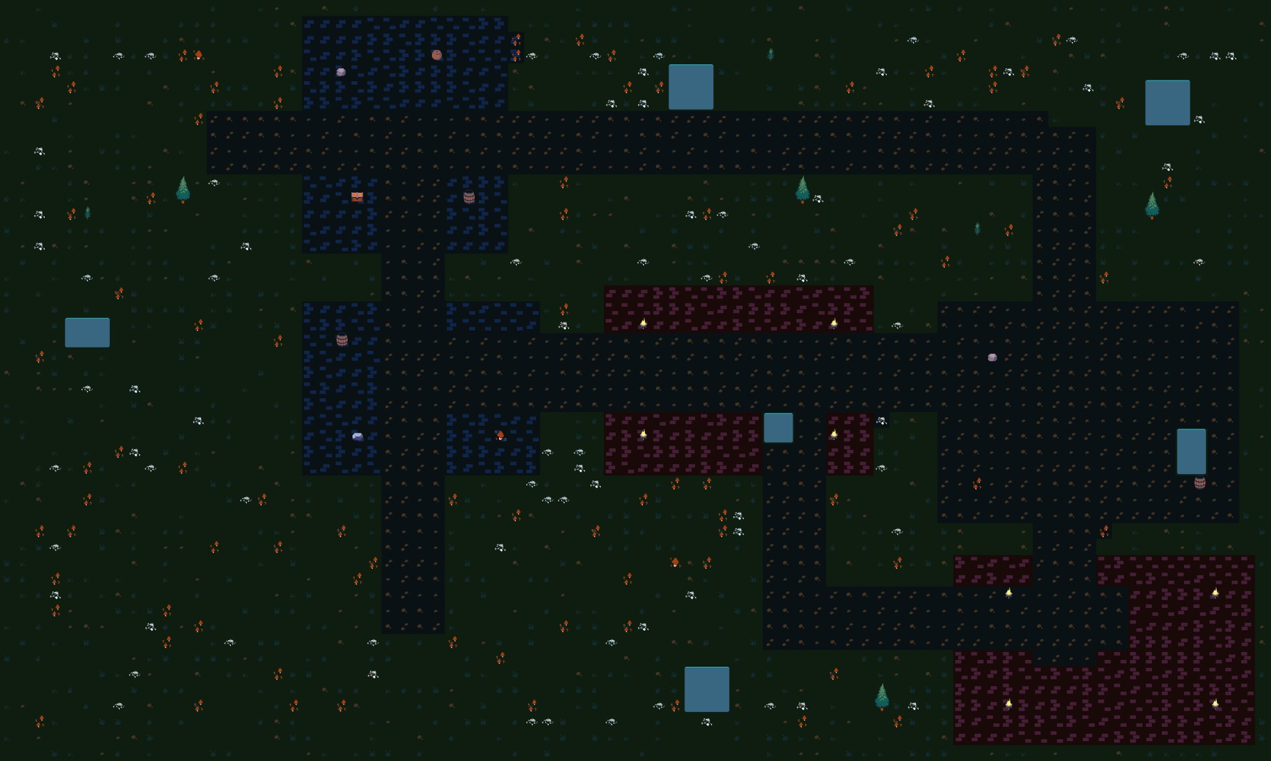
Figura 5. El mapa ANTES: casi vacío, solo con pisos y unos pocos objetos.
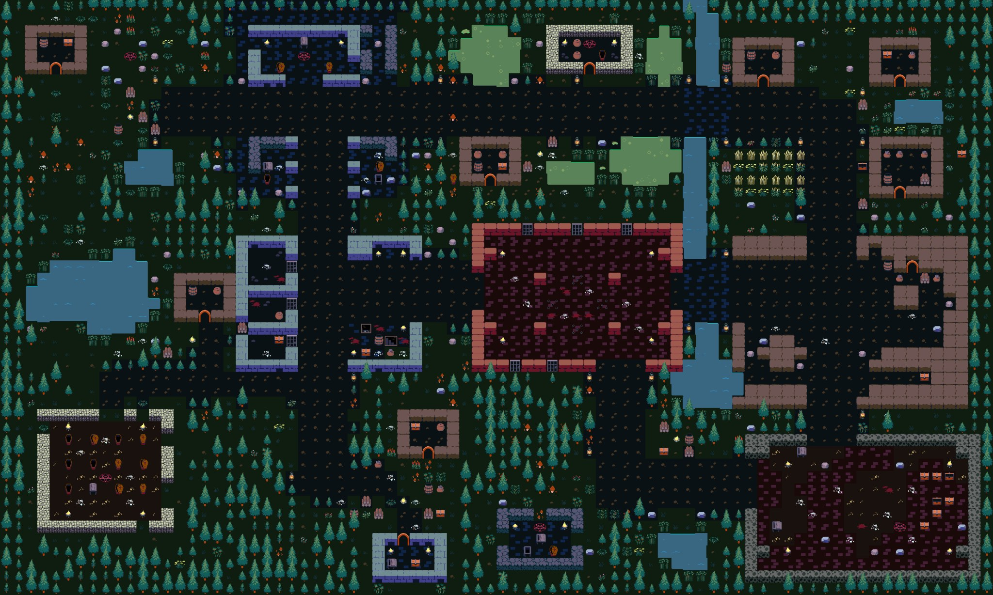
Figura 6. El mapa DESPUÉS: bosques, estructuras, río, lago, cementerio y caminos con lámparas.

5.4.2 Fragmentos representativos del código
a) Estilos de muro. Un diccionario indica qué piezas del tileset usa cada letra de muro: la de arriba (top) y las de frente. Así, con una sola letra se dibuja un muro de ladrillo, de tierra, de roca, etc.
MUROS = {
"#": ((3, 1), ([(3, 2), (3, 3)], [3, 1])),
"d": ((1, 1), ([(1, 2)], [1])),
"k": ((2, 1), ([(2, 2)], [1])),
"i": ((4, 1), ([(4, 2)], [1])),
"l": ((5, 1), ([(5, 2)], [1])),
"c": ((6, 1), ([(6, 2)], [1])),
}

Si debajo del muro hay otro muro, se dibuja la parte de arriba; si no, se dibuja la cara de frente. Por eso las cabañas se ven con profundidad.
b) Hacer una construcción. Las funciones muro() y edificio() dibujan un rectángulo de paredes, le dejan una puerta y marcan la zona como reservada para que no se pongan árboles encima.
def edificio(limites, ch, suelo, puerta, puerta_ch="D"):
x0, y0, x1, y1 = limites
pintar((x0 + 1, y0 + 1, x1 - 1, y1 - 1), suelo, True)
muro(limites, ch)
poner(puerta[0], puerta[1], puerta_ch)
reservar(limites, 1)

edificio((2, 2, 6, 5), "d", ":", (4, 5)) # cabaña del leñador

Con una sola línea sale la cabaña del Bosque. La puerta (D) es un arco y no bloquea el paso, así que el jugador puede entrar.
c) Cantidad de árboles. Cada bioma tiene una densidad base que se mezcla con un ruido suave; así salen bosques cerrados y claros en vez de árboles repartidos de forma pareja.
DENSIDAD = {None: 0.55, 0: 0.42, 1: 0.10, 2: 0.15, 3: 0.0,
4: 0.0, 5: 0.09, 6: 0.66, 7: 0.0, 8: 0.0}
...
p = DENSIDAD[zona] * (0.3 + 1.5 * ruido(x, y, 5.0, 1) ** 1.3)
if rng.random() >= p:
continue

La zona de índice 6 (la Selva Antigua) tiene 0.66, o sea que es la más cerrada; las zonas de combate cerradas, como la Prisión y la Arena, tienen 0 porque ahí no crecen árboles.
d) Agua y pantano venenoso con animacion. Las dos usan autotiles (el borde se escoge mirando las casillas vecinas) y sobre algunas casillas se coloca una animación de olas o de burbujas.
LIQUIDOS = {"~": ("_agua", 11), "v": ("_veneno", 12)}
...
if rng.random() < 0.4:
frames = self._frames_anim(fila_anim)
self.animados.append(Prop(frames, ((x + 0.5) * T, (y + 1) * T),
fps=5, desfase=rng.random() * len(frames)))

El desfase hace que las burbujas no se muevan todas exactamente igual y al mismo tiempo.
e) Que el destino de cada zona no quede bloqueado. Esto ya lo tenía el juego y nos sirvió mucho: si ponemos algo encima del punto de destino de una zona, el juego se detiene con un error.
if not mapa._dentro(dc, df) or mapa.bloqueada[df][dc]:
raise ValueError(f"El destino de la zona {z['nombre']} no es transitable: {(dc, df)}")

Capturas de los fragmentos explicados, presentadas en el mismo orden que los apartados anteriores.
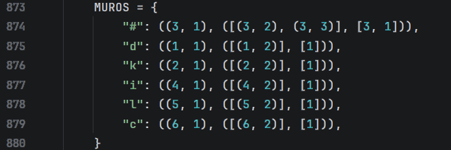
Figura 7. Estilos de muro. El diccionario MUROS relaciona cada símbolo con las piezas del tileset usadas para dibujar sus caras.
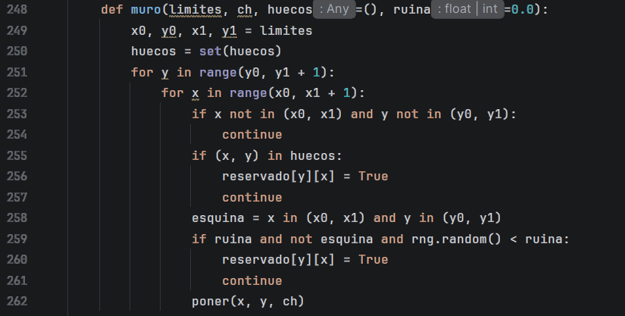
Figura 8. Función muro(). Recorre el contorno, conserva los huecos y permite crear paredes con partes en ruinas.
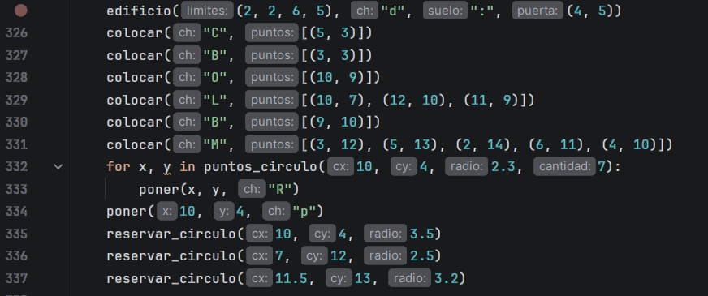
Figura 9. Ejemplo de construcción. Estas instrucciones sitúan la cabaña y sus objetos decorativos en el Bosque Susurrante.
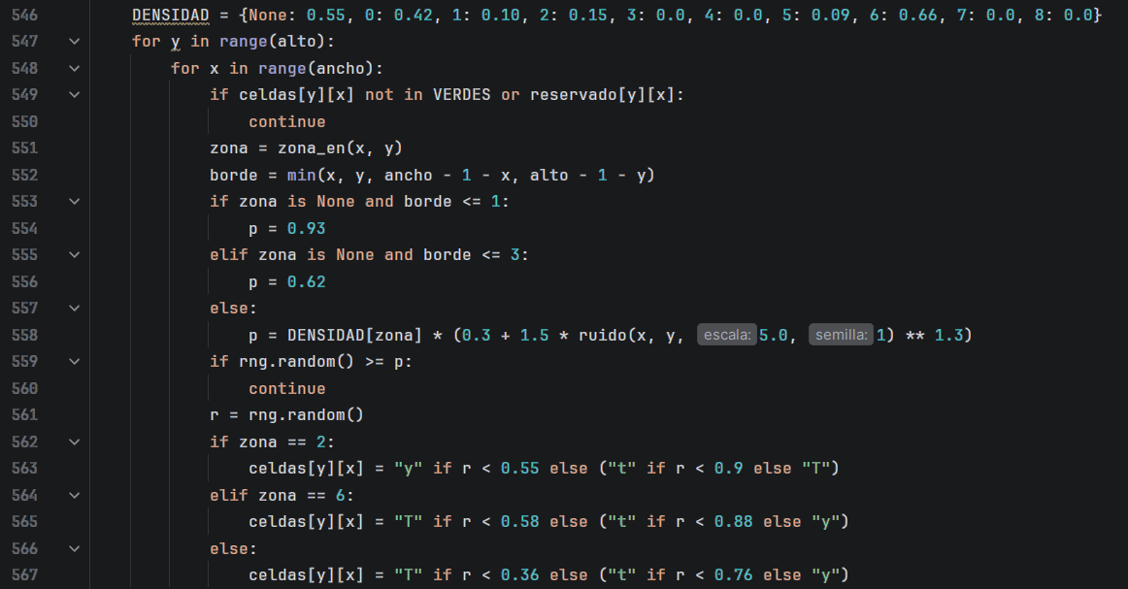
Figura 10. Densidad de árboles. Cada zona usa una probabilidad propia y ruido para variar la distribución de árboles.
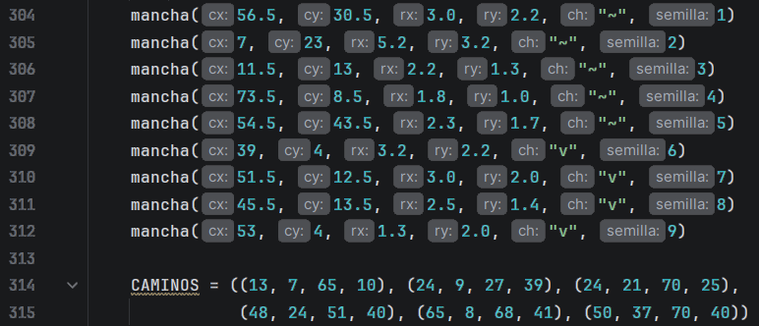
Figura 11. Agua, pantano y caminos. Se definen manchas de líquidos mediante posición, tamaño, símbolo y semilla, además de las rutas principales.
Figura 12. Tipos de líquido. El símbolo de la cuadrícula se asocia con los autotiles y la fila de animación correspondiente.
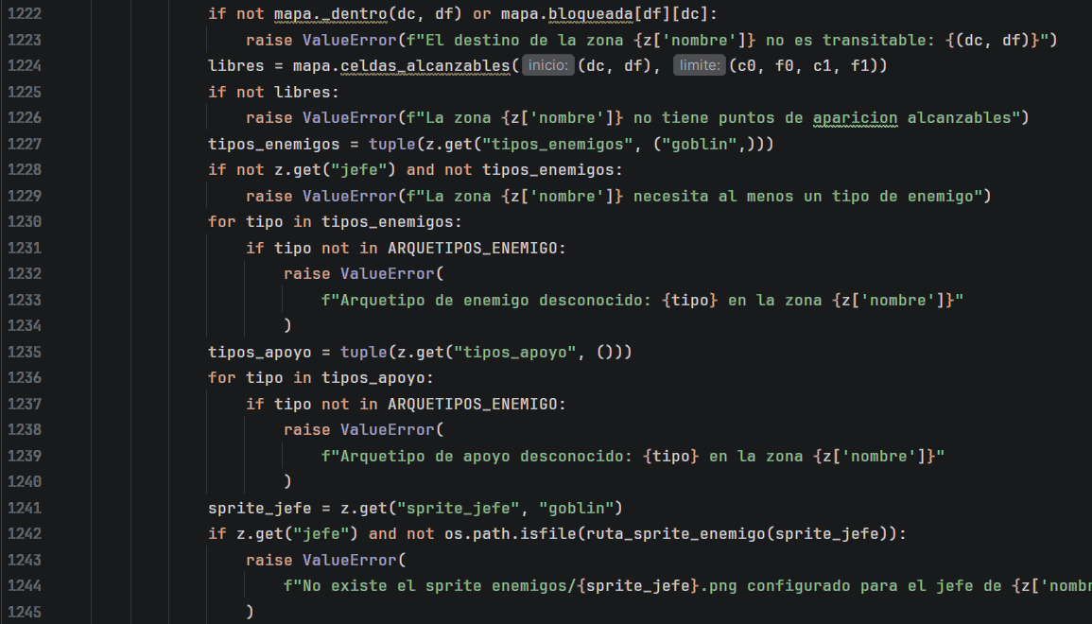
Figura 13. Validación de las zonas. Se comprueba que el destino sea transitable y existan puntos de aparición alcanzables.

5.4.3 Capturas del código y explicación
Las siguientes evidencias muestran la configuración de las zonas, la lógica de combate, los enemigos y el ciclo principal del juego. Cada captura se acompaña de una explicación breve para ubicar su función.
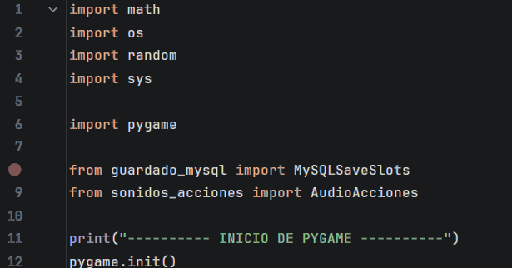
Figura 14. Dependencias e inicialización. Se identifican los módulos utilizados y el punto de entrada que prepara Pygame y los recursos del juego.
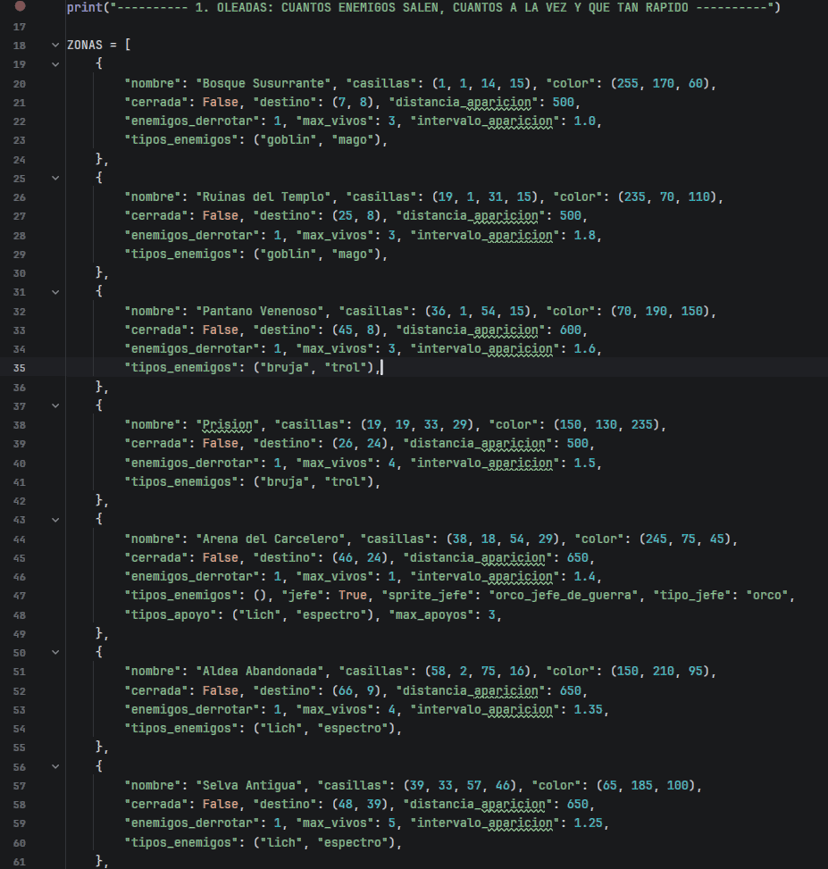
Figura 15. Atributos del jugador. Se establecen valores iniciales como vida, velocidades y parámetros que regulan su movimiento y combate.
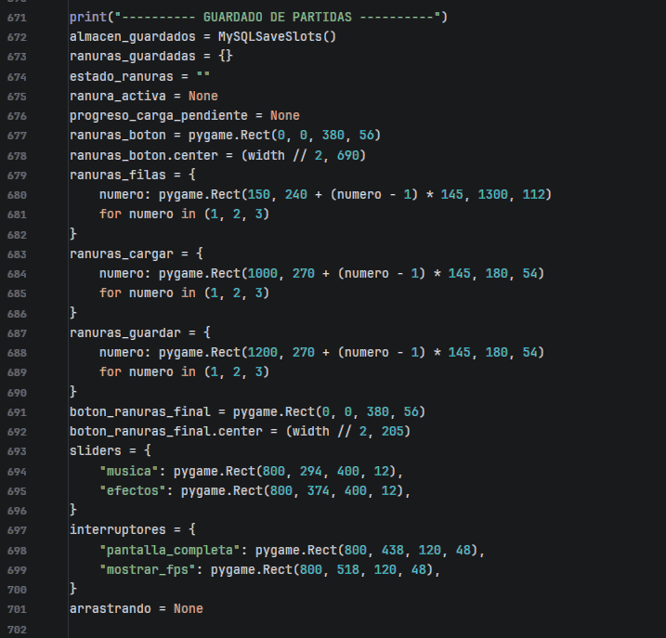
Figura 16. Controles y guardado. Esta sección configura opciones de interfaz y las tres ranuras de partida vinculadas al sistema de guardado.
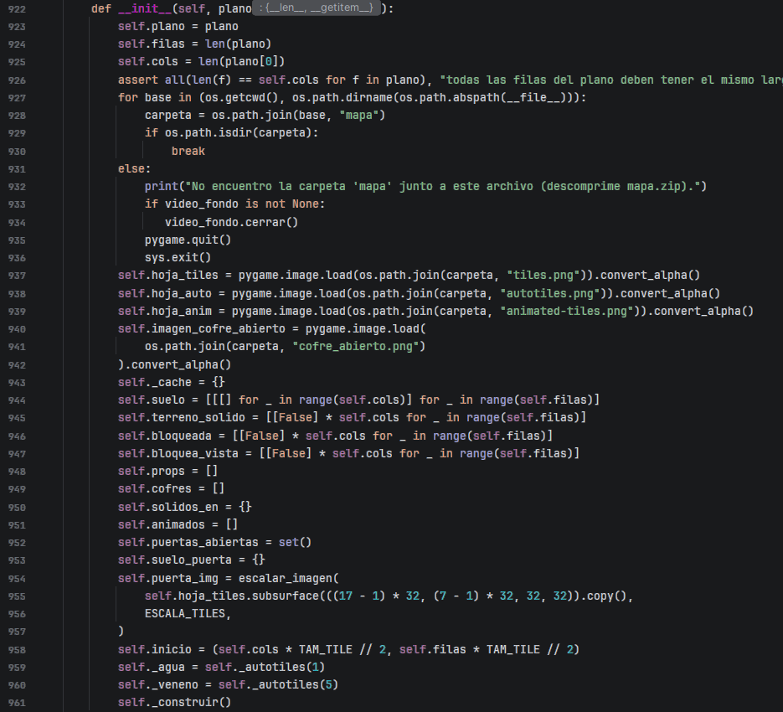
Figura 17. Inicialización de oleadas. La clase Oleadas calcula puntos de aparición transitables y configura el estado de combate de cada zona.
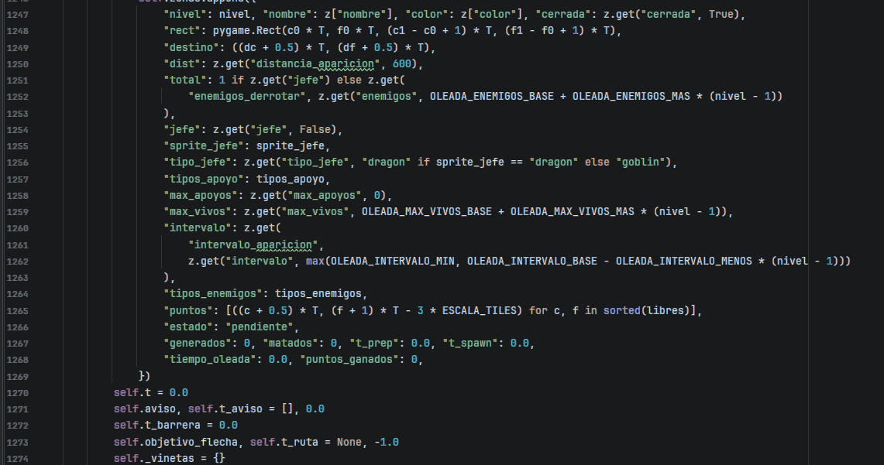
Figura 18. Parámetros de zona. Se asignan el objetivo, el límite de enemigos vivos, el intervalo y los tipos disponibles; las zonas 5 y 9 se configuran como arenas de jefe.
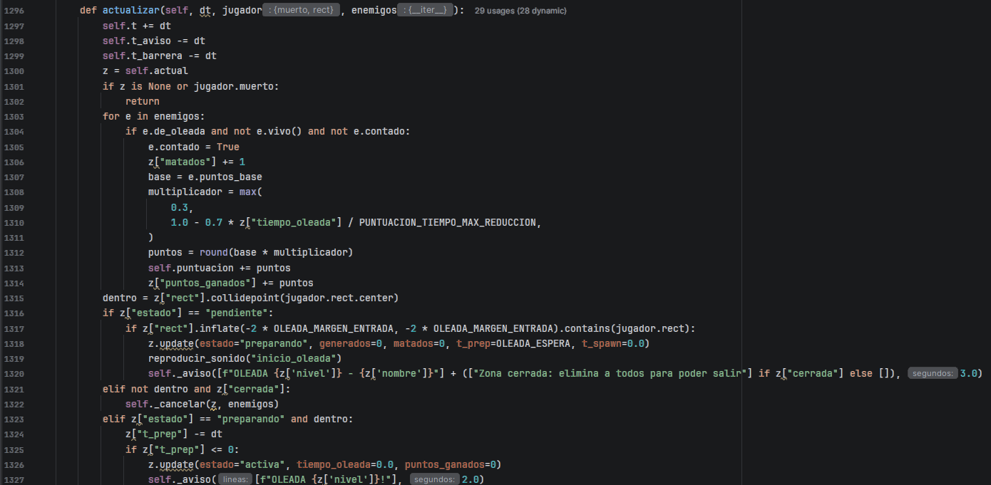
Figura 19. Actualización de una oleada. El sistema detecta la entrada del jugador, cuenta el tiempo y prepara el estado de la zona activa.
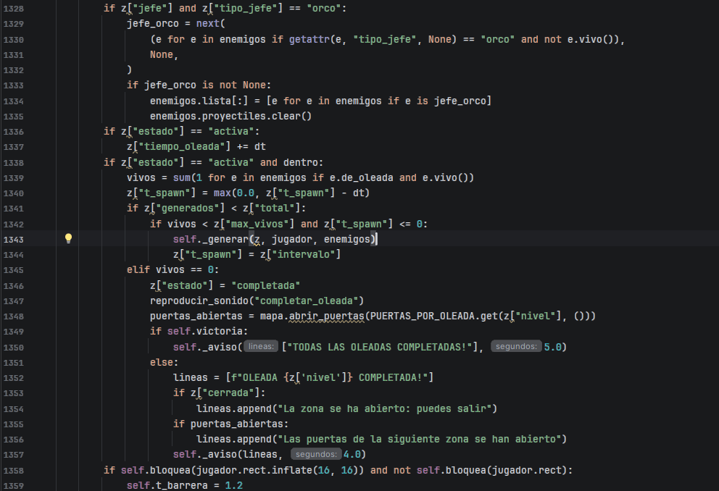
Figura 20. Control de progreso. Se generan enemigos según la configuración y una zona solo se marca como completada cuando sus enemigos activos han sido derrotados.
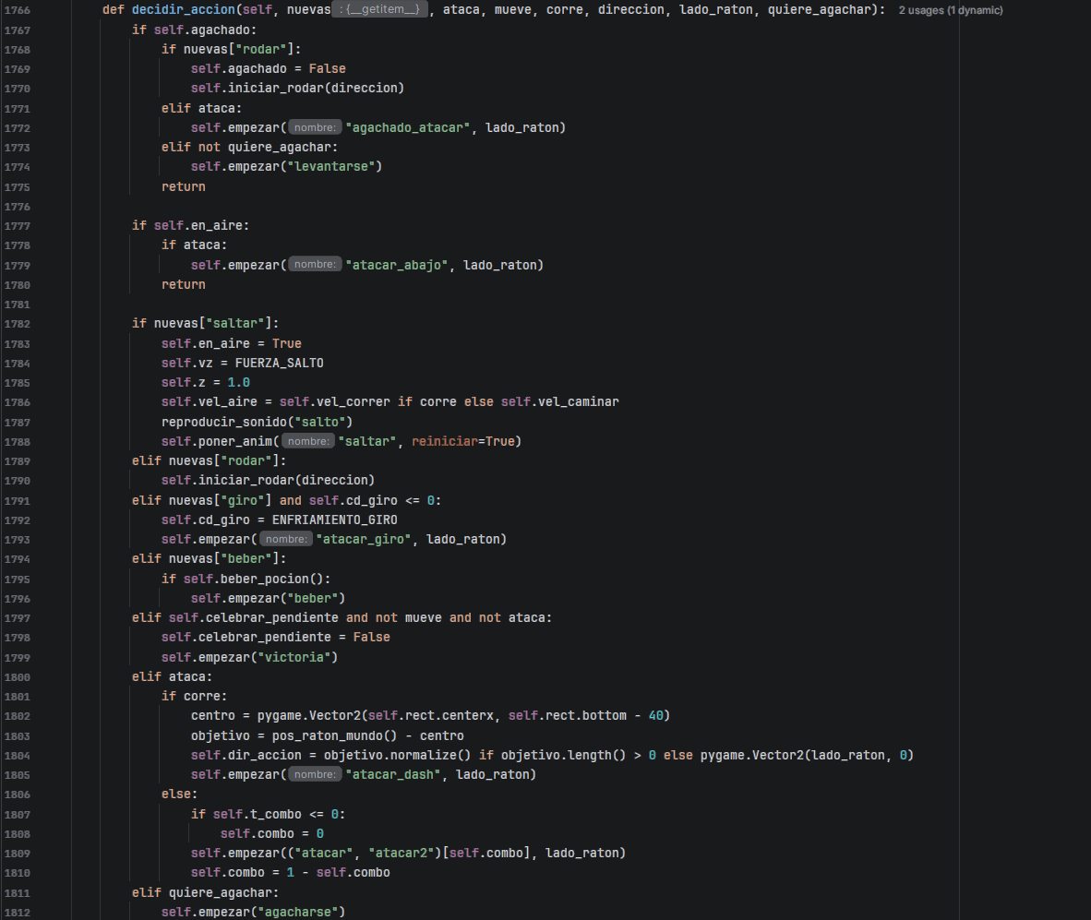
Figura 21. Acciones del jugador. Se procesan las entradas para caminar, correr, rodar, saltar y ejecutar ataques.
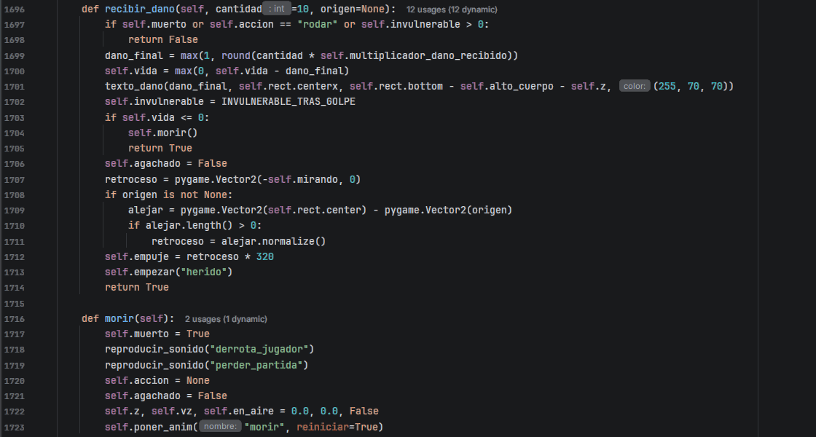
Figura 22. Daño y derrota. La rutina descuenta vida, aplica un periodo de invulnerabilidad y activa la derrota cuando la vida llega a cero.
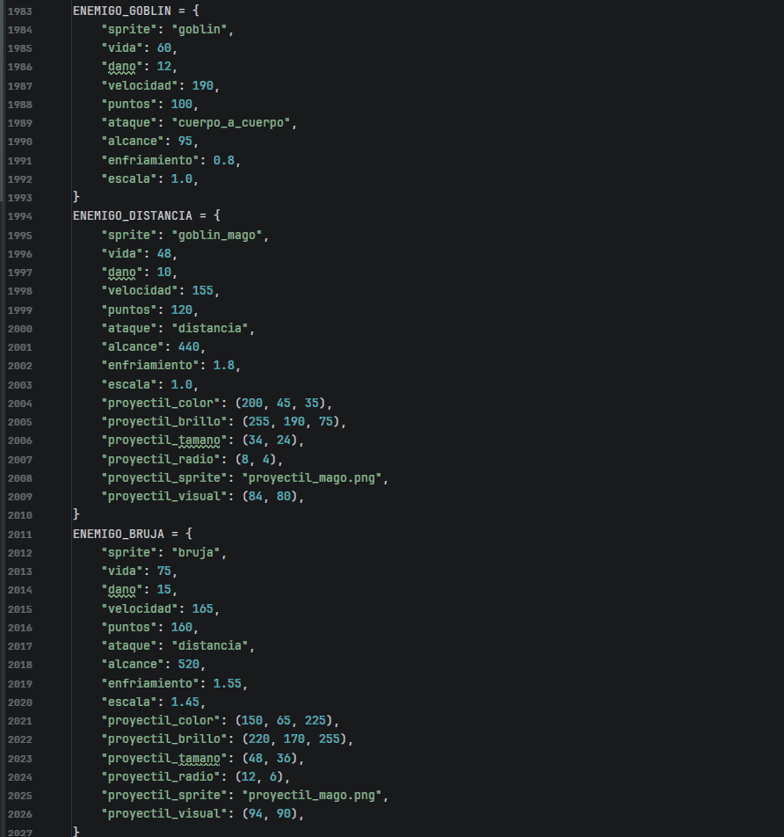
Figura 23. Arquetipos de enemigos. Un diccionario define por tipo atributos como vida, daño, velocidad y alcance.
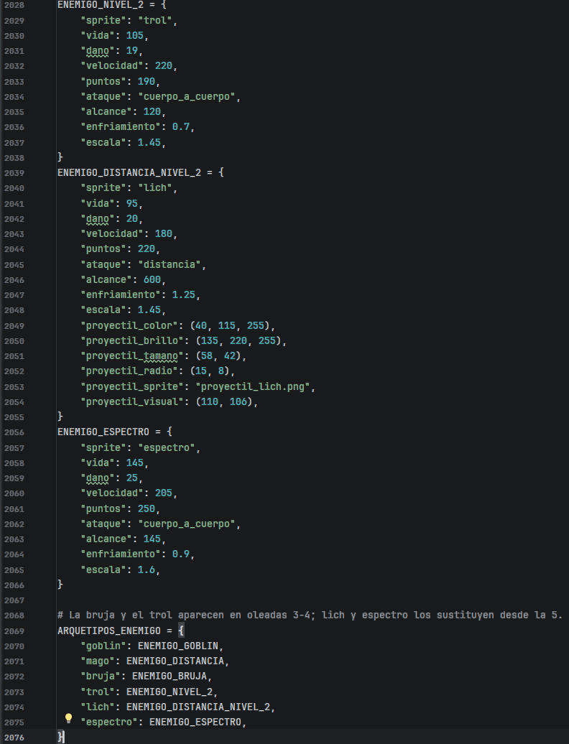
Figura 24. Más arquetipos. La configuración incorpora enemigos de mayor dificultad y permite que las zonas posteriores utilicen composiciones distintas.
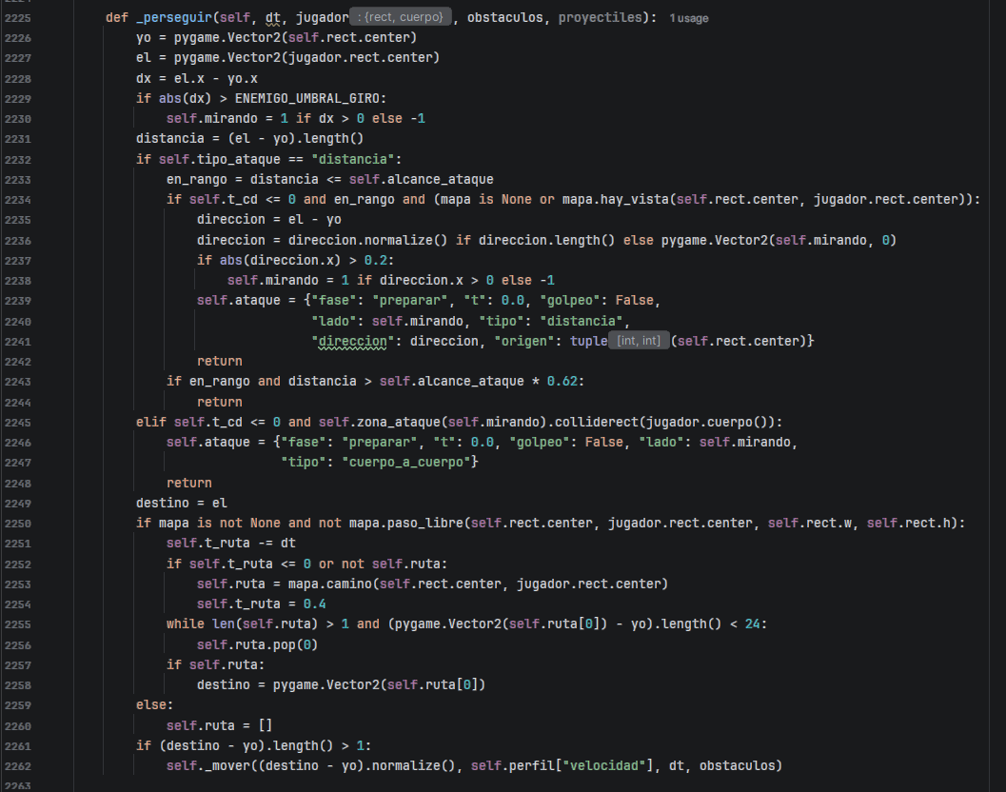
Figura 25. Navegación de enemigos. Se calcula una ruta alrededor de los obstáculos para perseguir al jugador sin atravesar muros.
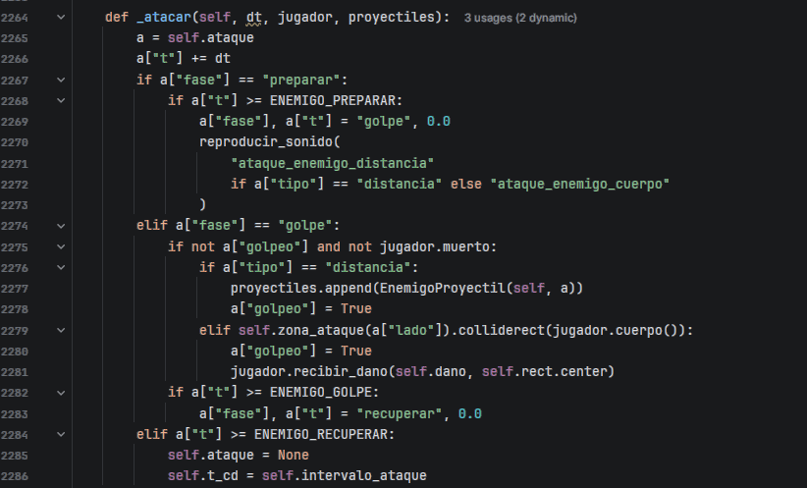
Figura 26. Aviso de ataque enemigo. La fase de preparación hace visible la intención de atacar y da al jugador una oportunidad para esquivar.
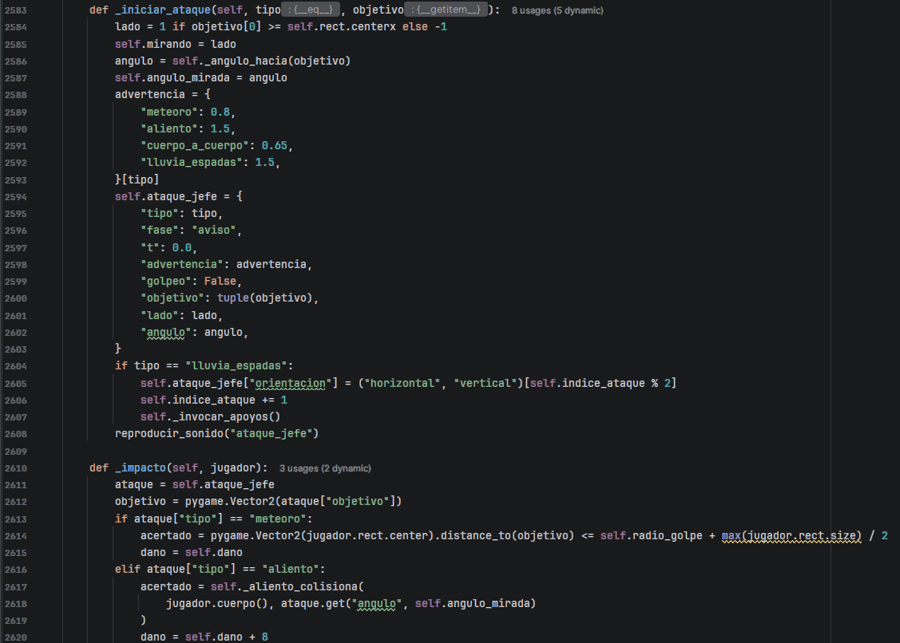
Figura 27. Configuración del jefe. El jefe tiene parámetros propios, una barra de vida y un patrón de ataque diferenciado del enemigo común.
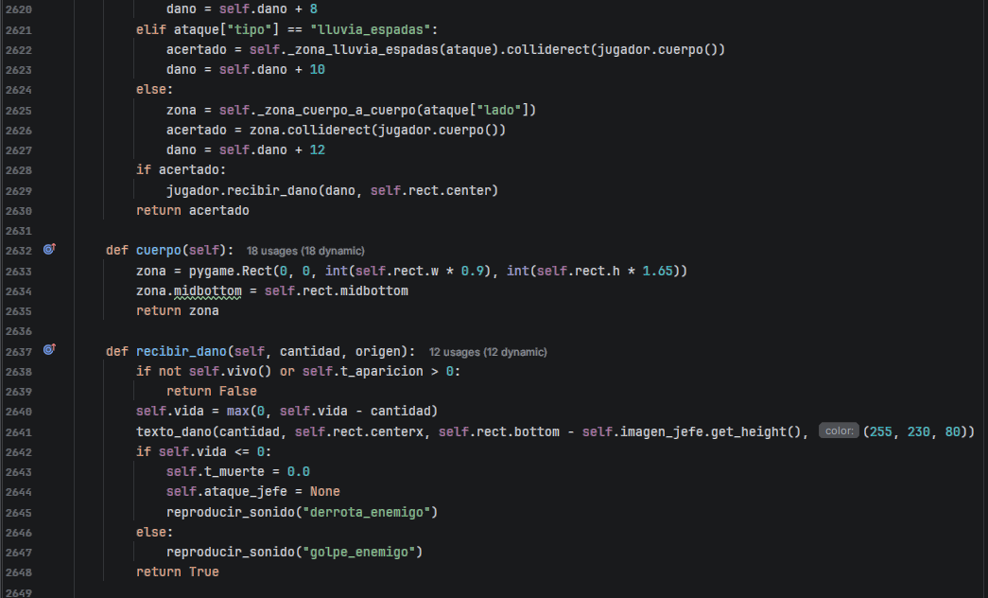
Figura 28. Impacto del ataque del jefe. El área de daño se aplica tras el aviso previo, lo que permite reaccionar antes de recibir el golpe.
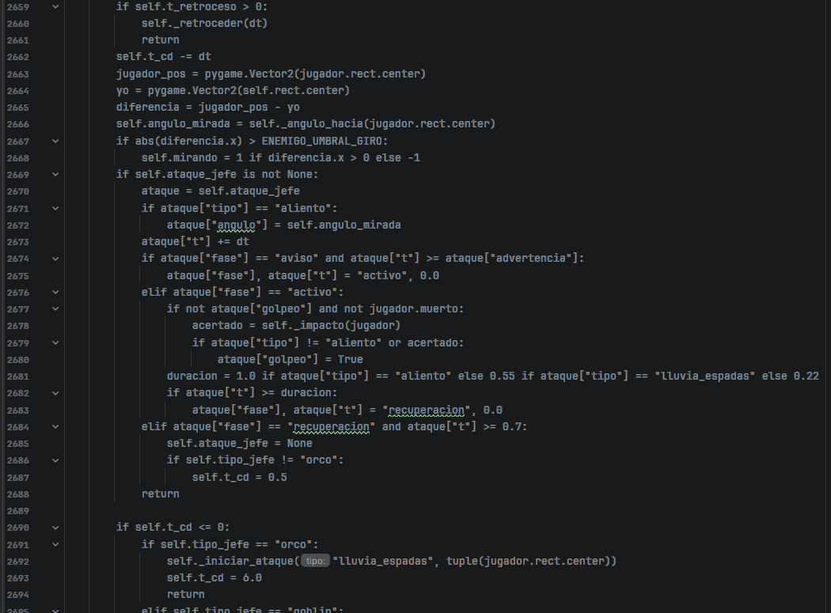
Figura 29. Diagnóstico del editor. El aviso de análisis estático de VS Code se incluye como evidencia de revisión; por sí solo no demuestra un error durante la ejecución.
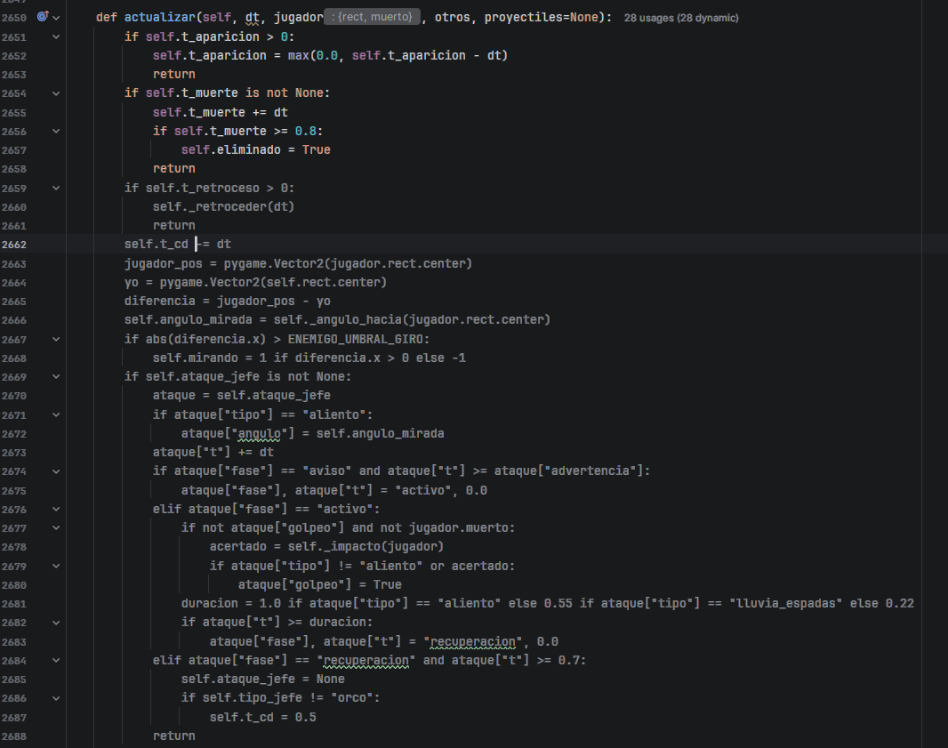
Figura 30. Código señalado durante la revisión. El resaltado gris corresponde al diagnóstico visual del editor y se documenta como parte de las capturas solicitadas.
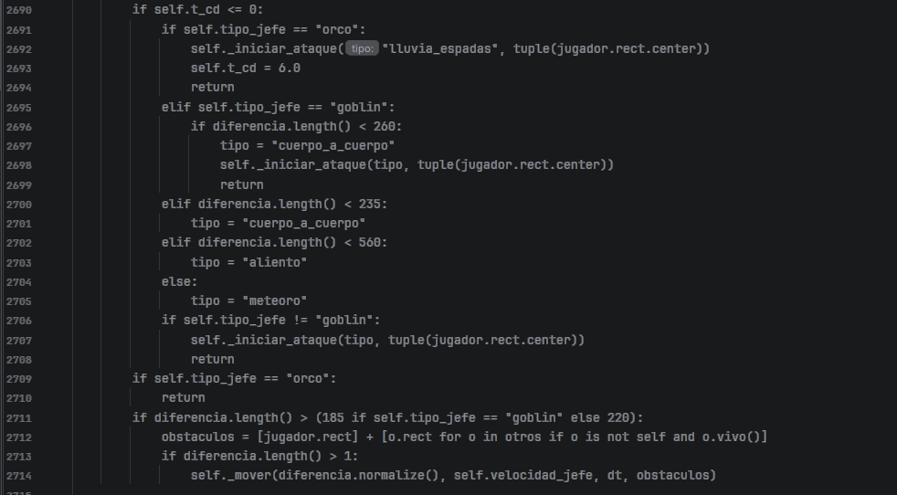
Figura 31. Comportamiento del jefe. Se coordinan el tiempo de preparación, el ataque y la recuperación; derrotarlo permite avanzar hacia el cierre de la campaña.
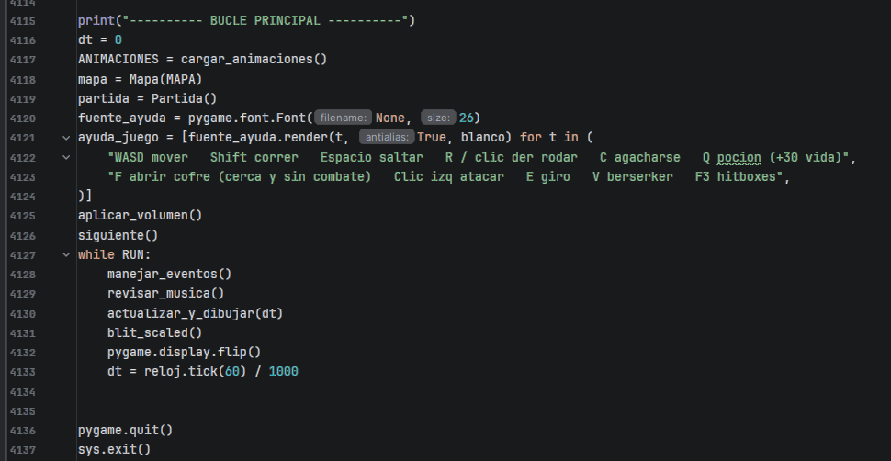
Figura 32. Bucle principal. En cada ciclo se atienden eventos, se actualiza la partida y se dibuja el fotograma.

5.4.4 Zonas y estructuras que se agregaron
Cada zona quedó con su propio tema. Las posiciones y los tamaños son los mismos de antes; solo cambiamos 5 nombres (Bosque Susurrante, Ruinas del Templo, Pantano Venenoso, Aldea Abandonada y Desfiladero de la Mina).
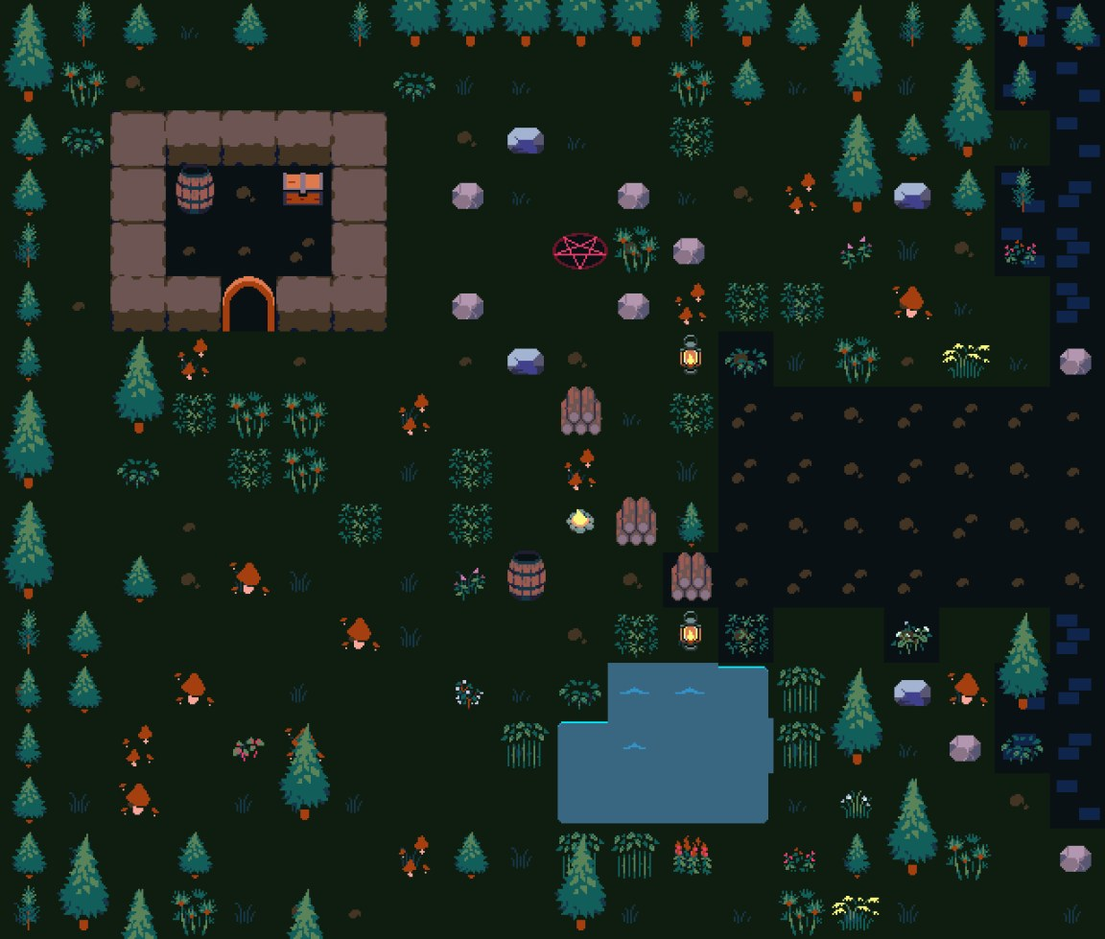 | Zona 1 - Bosque Susurrante  Es el punto de inicio. Tiene una cabaña del leñador con cofre y barril, una fogata con troncos y barriles (el campamento donde empieza el jugador), un círculo de piedras con un pentagrama, un grupo de hongos gigantes, una charca con juncos y un bosque bien denso alrededor del claro inicial.  Figura 33. Bosque Susurrante: cabaña, círculo de piedras, campamento y charca.

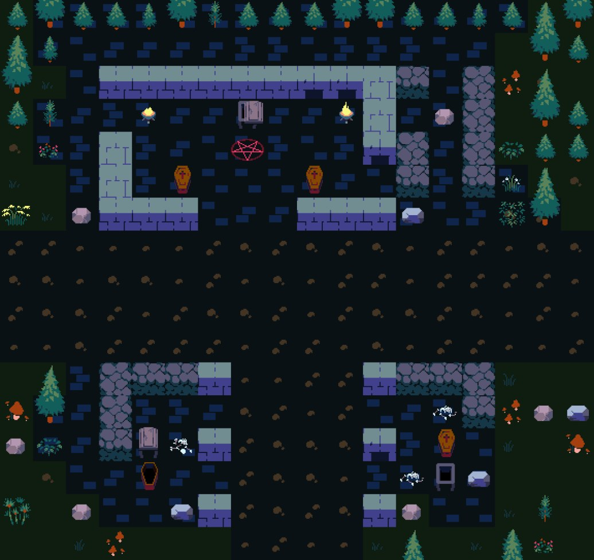 | Zona 2 - Ruinas del Templo  Un templo en ruinas con las paredes rotas, un altar (sarcófago), braseros, ataúdes y un pentagrama. Frente al camino hay una avenida de pilares caídos, un cementerio pequeño, una torre derrumbada y rocas de escombros.  Figura 34. Ruinas del Templo con su altar, braseros y pilares.

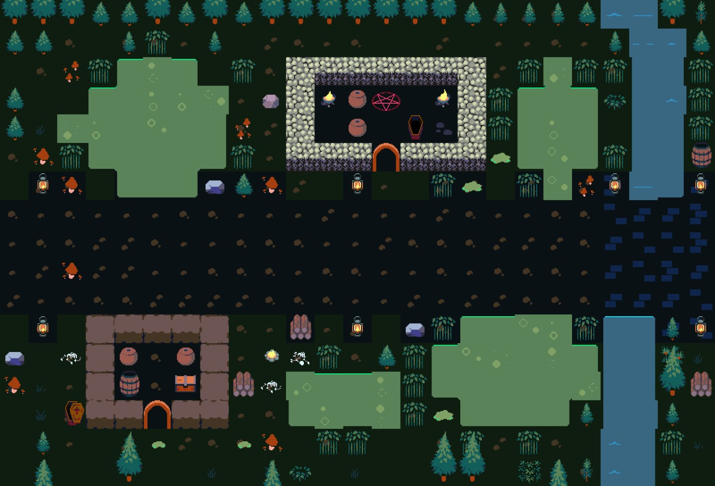 | Zona 3 - Pantano Venenoso  Tiene pozas de pantano verde con burbujas animadas, la torre del nigromante hecha con muros de calaveras (catacumba), una cabaña de bruja con jarras y fogata, juncos, limo, huesos y árboles pequeños.  Figura 35. Pantano Venenoso: torre del nigromante, pozas venenosas y cabaña de la bruja.

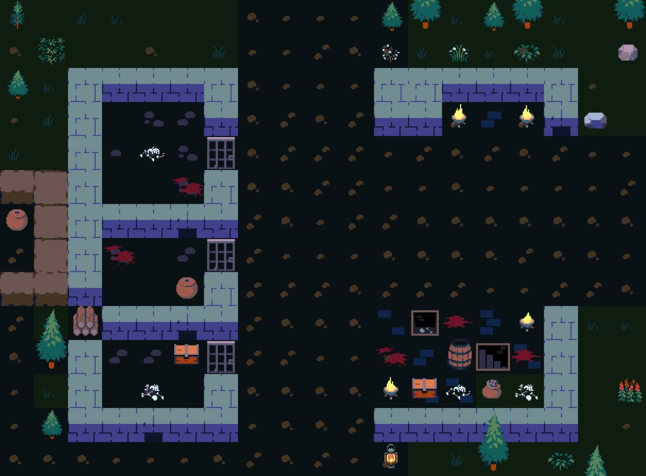 | Zona 4 - Prisión  Una prisión de verdad: muralla de ladrillo con 3 puertas, un bloque de 3 celdas con rejas (se ve a través de ellas) y un patio con escalera a las mazmorras, un foso, sangre, barriles y braseros.  Figura 36. La Prisión con sus celdas con rejas y el patio.

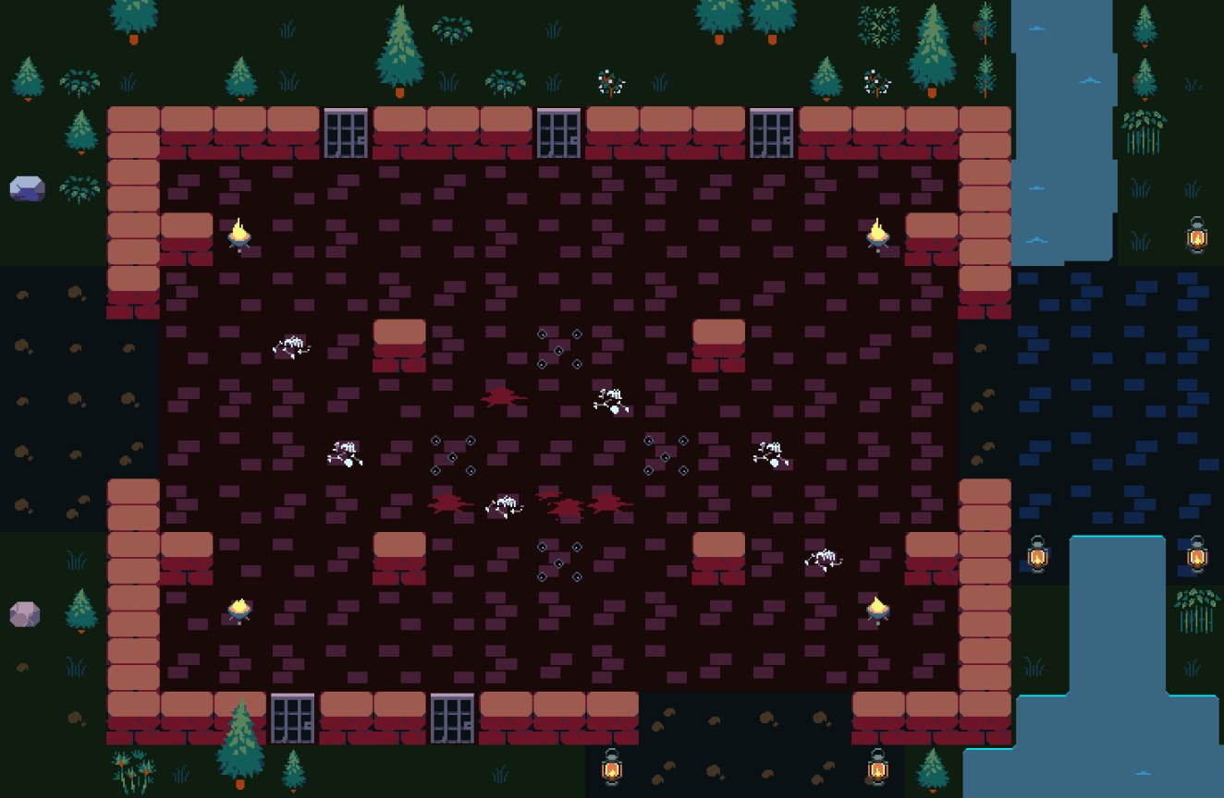 | Zona 5 - Arena del Carcelero  Convertimos la zona en una arena amurallada de piedra roja con 3 entradas (oeste, este y sur), 4 pilares, jaulas con rejas en las paredes, pinchos, sangre, huesos y braseros en las esquinas. Aquí aparece el jefe orco.  Figura 37. Arena del Carcelero, el escenario del primer jefe.

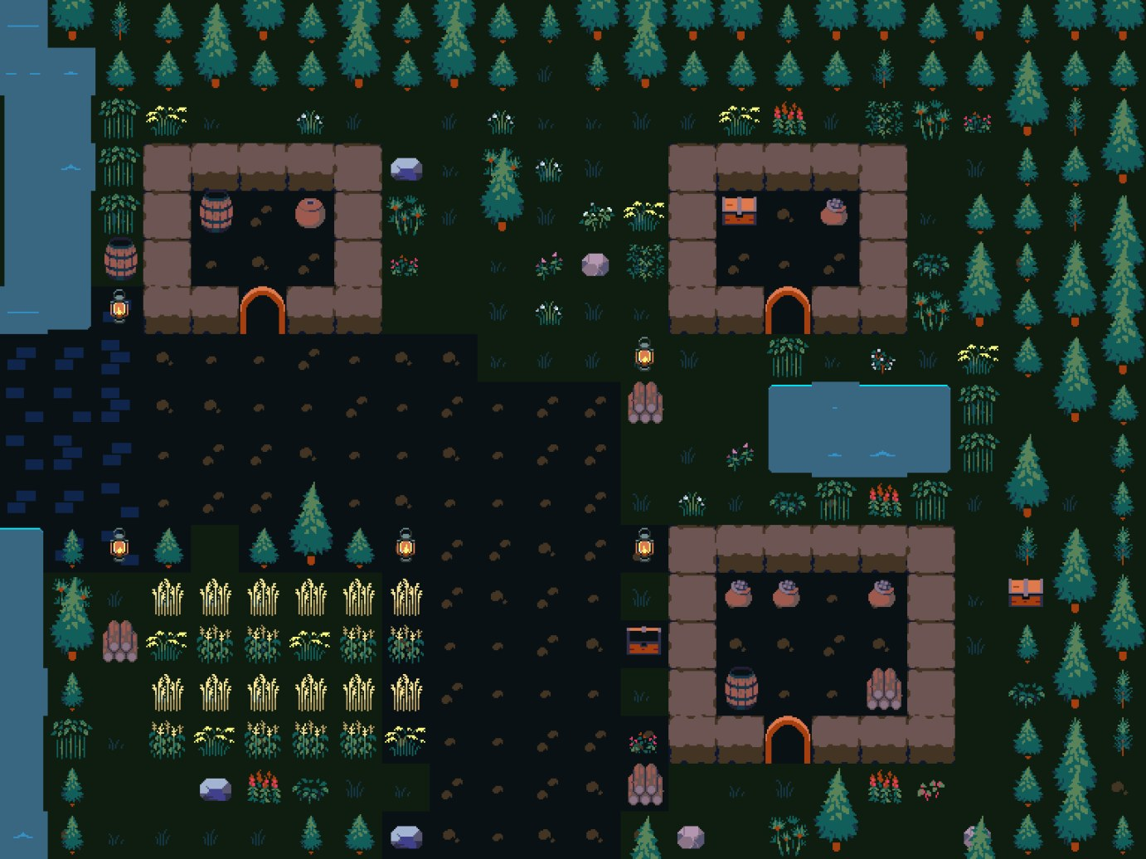 | Zona 6 - Aldea Abandonada  Antes era solo pradera. Ahora tiene 2 casas, un granero con costales, un campo de cultivos (trigo y maíz), un estanque con juncos, un huerto y muchas flores.  Figura 38. Aldea Abandonada: casas, granero y cultivos.

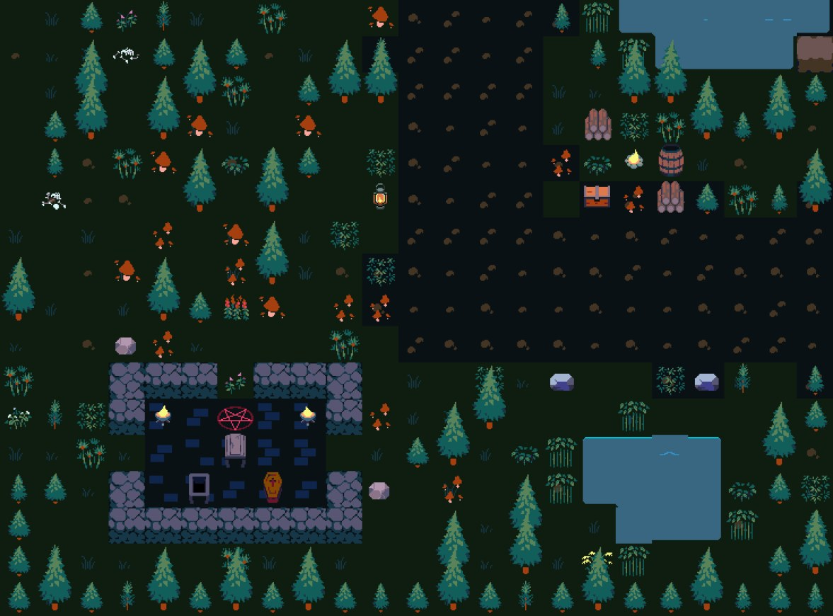 | Zona 7 - Selva Antigua  Es la zona con más árboles del juego. Tiene un templo antiguo de piedra tosca con altar y braseros, un bosque de hongos gigantes, un campamento de exploradores y un estanque.  Figura 39. Selva Antigua y su templo escondido.

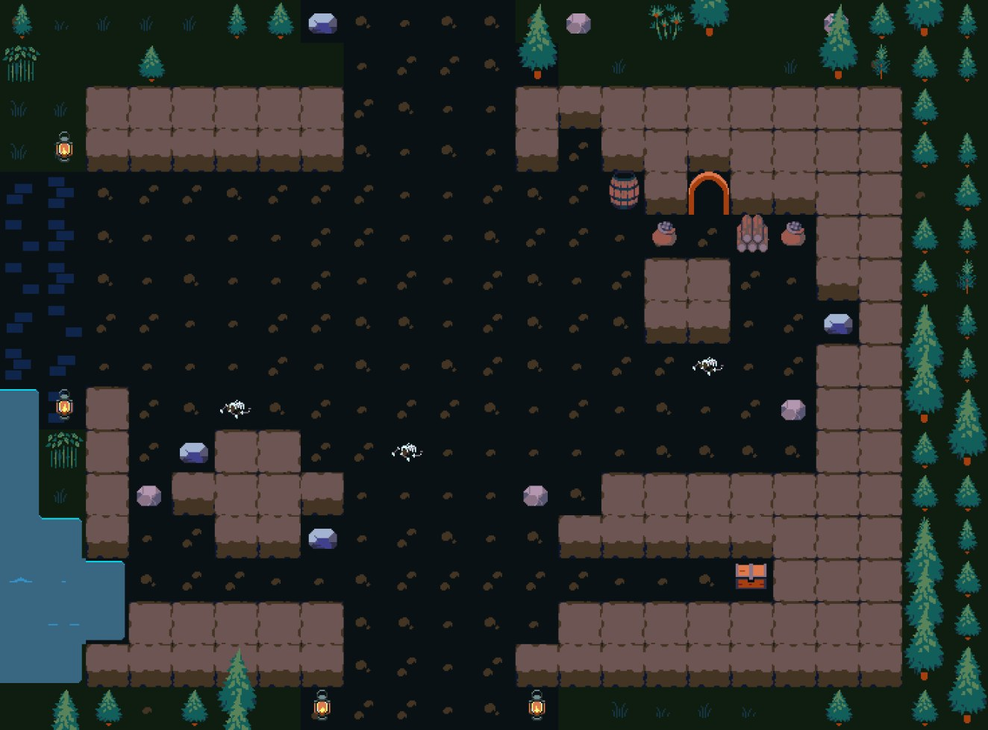 | Zona 8 - Desfiladero de la Mina  Un cañón con acantilados de tierra en los bordes y rocas grandes en el medio, y una entrada de mina en la pared del norte con costales, troncos y barriles. Los caminos de entrada quedaron libres.  Figura 40. Desfiladero de la Mina con la entrada de la mina arriba a la derecha.

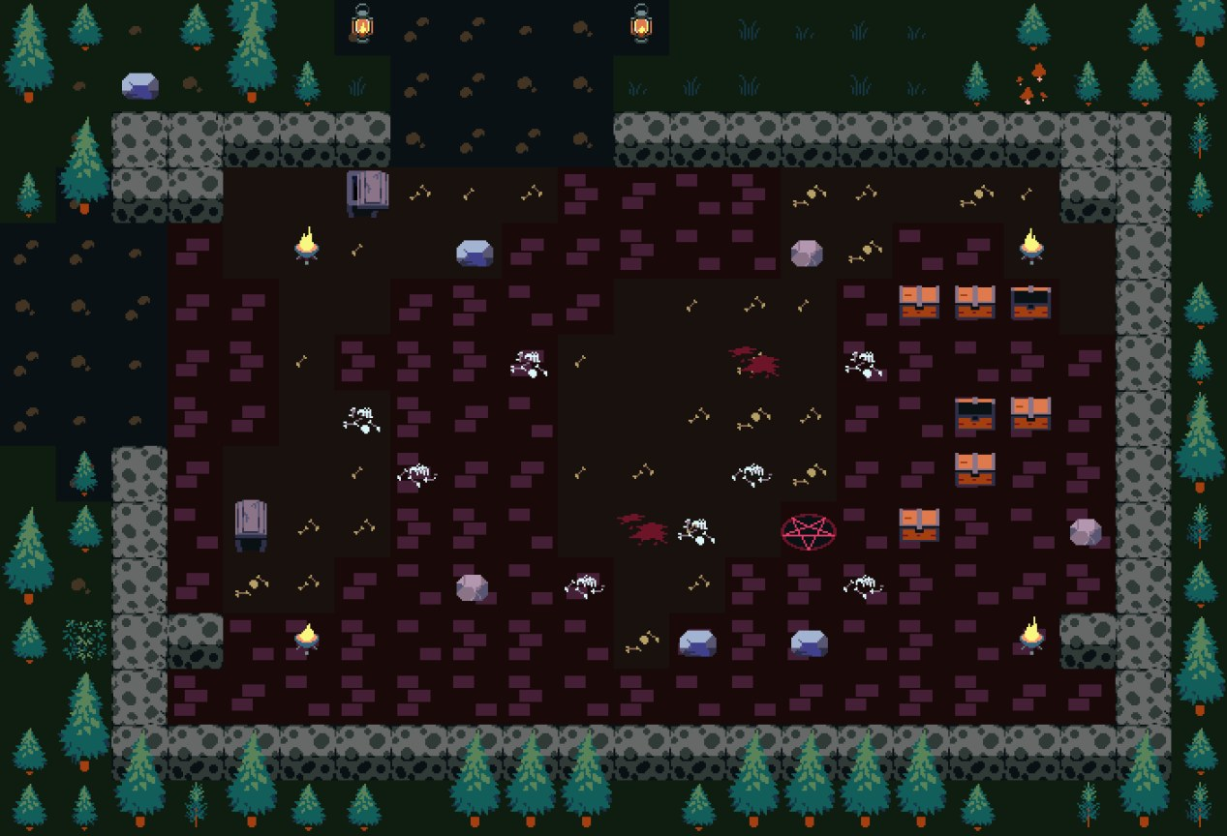 | Zona 9 - Cumbre del Dragón  La guarida final: muralla de roca con 2 entradas, piso rojo con parches de huesos, un tesoro de cofres al lado derecho, ataúdes, pentagrama, sangre y 4 braseros. Aquí está el dragón.  Figura 41. Cumbre del Dragón con su tesoro y los huesos.

Fuera de las zonas
También agregamos lugares para explorar: un río que baja por el medio del mapa con 2 puentes de piedra y un lago al final, un lago grande al suroeste con la cabaña de un pescador, un cementerio grande con tumbas y pentagrama, un campamento abandonado con fogata, una casita y una torre de vigía, senderos de tierra y lámparas en los caminos principales. Todo el borde del mapa está cerrado con árboles.
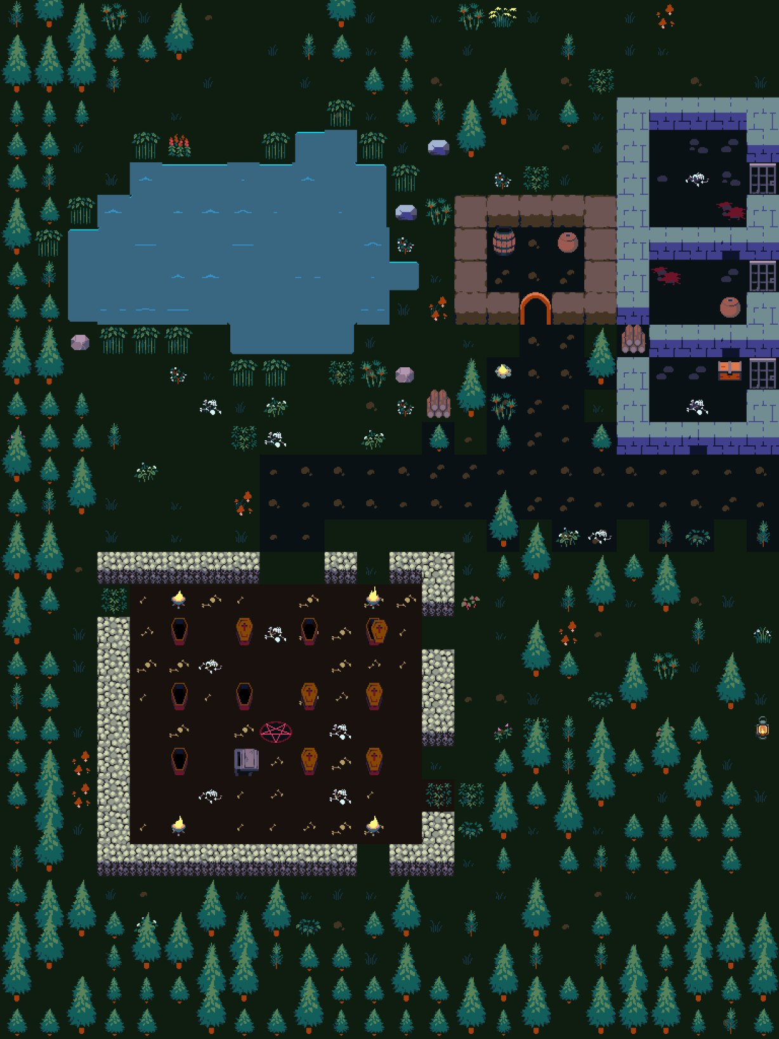  Figura 42. Suroeste: lago, cabaña del pescador y cementerio. | 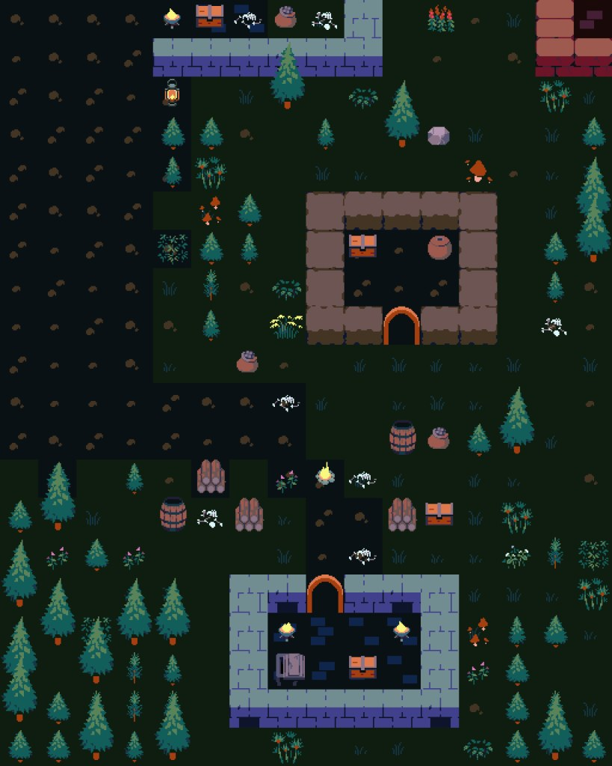  Figura 43. Campamento abandonado y torre de vigia en el sur.

5.4.5 Otras partes del juego (sin contar el mapa)
- Oleadas: la clase Oleadas revisa si el jugador entró a la zona, espera 3 segundos, va generando enemigos lejos del jugador y marca la zona como completada cuando mueren todos.
- Enemigos: cada tipo (goblin, mago, bruja, trol, lich y espectro) es un diccionario con vida, daño, velocidad, alcance y si ataca de cerca o de lejos. Si hay un obstáculo en el medio, buscan una ruta por las casillas (BFS).
- Jefes: el orco y el dragón tienen ataques con aviso previo (meteoro, aliento de fuego y golpe cuerpo a cuerpo) para que el jugador pueda esquivarlos.
- Mejoras: Tajo de viento (lanza un proyectil cada pocos golpes), Filo mejorado (+15% de daño por nivel) y Modo berserker (más daño y velocidad, y menos daño recibido).
- Cofres y pociones: con la tecla F se abre un cofre cercano y sale una poción que se recoge y se toma con Q (+30 de vida).
- Números de daño: aparecen números flotantes cuando el jugador golpea o recibe un golpe.
- Guardado: 3 ranuras conectadas a MySQL (archivo guardado_mysql.py) para guardar y cargar el progreso.
- Fondo y música: el menú puede tener un video de fondo (fondo.mp4 con OpenCV) y la música se lee de la carpeta musica, que contiene una lista de canciones.

5.5 Pruebas
Hicimos pruebas del mapa con un programa que carga el juego sin ventana y revisa varios puntos, y también pruebas jugando manualmente. Esta es la tabla:
Prueba | Resultado esperado | Resultado obtenido | Estado
Posición y tamaño de las zonas | Iguales al código original | Las 9 casillas y los destinos idénticos | Aprobada
Tamaño del mundo | 80 x 48 casillas (10240 x 6144 px) | Igual que antes | Aprobada
Destino de cada zona libre | Sin obstáculos alrededor | 0 casillas bloqueadas en las 9 zonas | Aprobada
Puntos de aparición | Cada zona tiene sitios para enemigos | Entre 84 y 178 puntos por zona | Aprobada
Ruta de la IA | Hay ruta desde el inicio hasta cada zona | Ruta encontrada en las 9 zonas | Aprobada
Archivo compila | Sin errores de sintaxis | py_compile sin errores | Aprobada
Colisiones con árboles y muros | No se pueden atravesar | Se frena bien en troncos y paredes | Aprobada
Entradas de Arena y Cumbre | El jugador y el jefe pasan | Pasan por las puertas | Aprobada
Movimiento y rodada | Se mueve y, al rodar, no recibe daño | Funciona | Aprobada
Oleadas y flecha guía | Salen enemigos y la flecha apunta a la zona | Funciona | Aprobada
Abrir cofre y tomar poción | Sale la poción y cura 30 | Funciona | Aprobada
Guardar y cargar ranura | Se guarda en MySQL y se carga | Funciona (con MySQL encendido) | Aprobada
Morir y reiniciar con Enter | Sale el mensaje y reinicia | Funciona | Aprobada
Menús y pausa | Los botones responden | Funcionan | Aprobada
Puntuación | La puntuación aumenta al derrotar enemigos y varía según el tiempo | El cálculo aplica valor por enemigo y multiplicador de tiempo | Aprobada
Guardado de mejor puntuación | La mejor puntuación se conserva en la ranura elegida | El sistema serializa y recupera los datos de la ranura | Aprobada
Jefe final y victoria | La campaña solo concluye al derrotar al dragón | El flujo final valida la derrota del jefe y muestra la victoria | Aprobada

Algo que nos pasó en las pruebas: la primera vez que se dibujó el mapa nuevo había objetos puestos encima de los caminos y una lámpara tapando la puerta del templo. Como las pruebas lo mostraron, lo corregimos antes de la entrega.
Además de las pruebas funcionales documentadas, verificar_expansion.py contiene comprobaciones automatizadas de la estructura del mapa, las zonas alcanzables y el flujo de oleadas y jefe. En la verificación de esta entrega, la suite terminó con 45 pruebas aprobadas.

5.6 Implementación o Despliegue
Versiones verificadas en el entorno de preparación: Python 3.14.7 y pygame-ce 2.5.8. El proyecto también utiliza opencv-python para el video de fondo y mysql-connector-python para las ranuras de guardado. Para utilizar el guardado, se requiere un servidor MySQL configurado.
Instala las dependencias gráficas con pip install pygame-ce opencv-python. Para habilitar el guardado en MySQL, ejecuta también pip install -r requirements-mysql.txt, prepara la base de datos con mysql_schema.sql y configura las variables de conexión.
Abre una terminal en la carpeta del proyecto y ejecuta python "PRISION FANTASY.py". El archivo principal carga los recursos del juego mediante rutas relativas.
Organización de las carpetas:
DungeonFantasy/
PRISION FANTASY.py (el juego)
guardado_mysql.py (guardado en MySQL)
fondo.mp4 (video del menú, opcional)
mapa/ tiles.png, autotiles.png, animated-tiles.png, cofre_abierto.png
jugador/ frames del cazador (quieto, caminar, atacar, rodar, ...)
enemigos/ goblin, goblin_mago, bruja, trol, lich, espectro, orco, dragon
pociones/ pocion_roja.png
musica/ canciones .mp3 / .ogg / .wav

5.7 Mantenimiento y mejoras

Errores que se corrigieron
- Objetos (barriles, rocas y hongos) que quedaron encima de los caminos y los tapaban.
- Una lámpara que quedó justo en la entrada del templo de las Ruinas.
- Muros del Desfiladero que cerraban el camino de entrada; ahora los muros respetan los caminos.
- Una roca de más que bloqueaba el centro de la entrada del Desfiladero.
- Al principio había muy pocos árboles; se subió la densidad por bioma.

Mejoras que se pueden hacer después
- Un minimapa para ver las zonas completadas.
- Más tipos de árboles (por ejemplo, secos para el pantano) cuando tengamos más sprites.
- Daño en los pinchos de la arena (por ahora son solo decoración) y más trampas.
- En la pantalla de controles, la última fila (Reiniciar) queda pegada al botón de volver; hay que subir el panel o bajar el botón.
- Ampliar la variedad de patrones visuales y de combate de los jefes.
- Un nivel extra y más jefes.

6. MATERIALES Y RECURSOS

Software
- Python 3.14.7 y pygame-ce 2.5.8 (versiones verificadas en el entorno de preparación).
- OpenCV (opencv-python) para el video de fondo.
- MySQL para guardar las partidas.
- Visual Studio Code y Windows.
- Claude (asistente de IA) para ayudar a mejorar el mapa y a armar este documento.

Hardware
- Computadores portátiles, teclado, mouse y audífonos.

Recursos graficos y multimedia
- Tiles del mapa (árboles, muros, pisos, cofres, agua y fuego): pack "32rogues" de Seth Boyles (tomado de una fuente externa; se puede usar en proyectos comerciales y no comerciales y se puede modificar, pero no redistribuir; no es obligatorio dar crédito, aunque se agradece).
- Sprites de los enemigos (goblin, goblin mago, trol, lich, orco jefe y dragón): imágenes en la carpeta enemigos, algunas del mismo pack y otras modificadas por el equipo.
- Sprites del jugador, poción, proyectiles y cofre abierto: carpetas jugador, pociones y mapa del proyecto.
- Música y video de fondo: archivos de la carpeta musica y fondo.mp4 (seleccionados por el equipo).
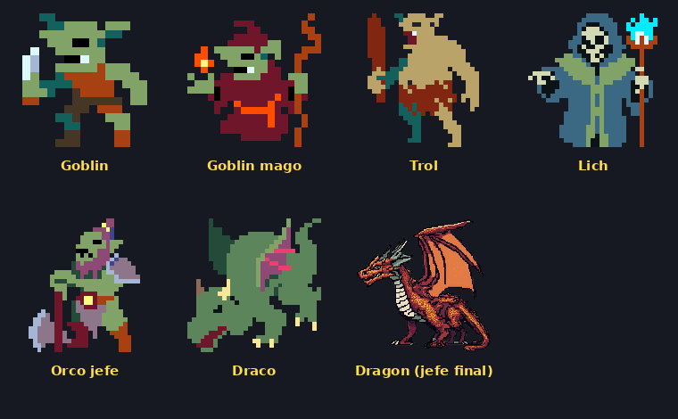
Figura 44. Los enemigos y jefes que usamos en el juego.

7. IMPACTO DEL PROYECTO
Para nosotros lo más importante fue aprender a desarrollar un proyecto grande de verdad. Pasamos de hacer ejercicios pequeños a un juego con clases, colisiones, inteligencia artificial, menús y base de datos. También aprendimos a trabajar en equipo repartiéndonos las tareas, y a usar una IA como apoyo sin dejarle todo el trabajo a ella: nosotros teníamos que explicarle bien lo que queríamos y después revisar que sí funcionara.
Como juego, Dungeon Fantasy ofrece entretenimiento y ejercita los reflejos y la estrategia (cuándo esquivar, cuándo curarse y qué mejora escoger). También puede servir de ejemplo para otros aprendices que quieran hacer su primer videojuego en Pygame.

8. RESULTADOS ESPERADOS
Lo que esperábamos | Lo que obtuvimos
Un videojuego funcional | Sí, el juego corre completo desde el menú hasta la victoria.
Varios niveles o escenarios | 9 zonas, cada una con su temática y sus estructuras.
Personajes y enemigos | Cazador, 6 tipos de enemigos y 2 jefes.
Mecánicas de juego | Combate, mejoras, cofres, pociones y oleadas.
Condiciones de victoria y derrota | Se gana al matar al dragón y se pierde al quedarse sin vida.
Interfaz gráfica funcional | Menú, ajustes, controles, pausa, carga, HUD y tarjetas de mejora.
Mapa con árboles y estructuras | Mapa con cientos de árboles, río, lago y construcciones en todas las zonas.
Corregir los errores de las pruebas | Se corrigieron los errores que aparecieron.

9. CONCLUSIONES
- Sí se cumplió el objetivo general: Dungeon Fantasy se puede jugar de principio a fin.
- Aprendimos bastante de Python y Pygame: clases, listas, diccionarios, colisiones con rectángulos, el bucle principal y manejo de imágenes.
- La mayor dificultad fue el mapa, porque al ponerle muchas cosas se podían tapar los caminos o los puntos de las zonas. Nos dio bastante trabajo, pero lo solucionamos marcando casillas reservadas y haciendo pruebas automáticas.
- Aprendimos que probar es tan importante como programar: muchas veces el error se ve fácilmente en una imagen del mapa.
- Aprendimos que separar el código por secciones y poner los números en un solo lugar (ZONAS) hace que editar sea mucho más fácil.
- En el trabajo en equipo aprendimos a repartirnos las tareas y a ser pacientes cuando algo no funcionaba.
- Para mejorar: minimapa, más sprites de árboles, más trampas y más niveles.

10. DESCRIPCIÓN DEL FRONTEND
En un juego de Pygame, el frontend es todo lo que el jugador ve y toca: la ventana, los menús, los botones, el mapa, los personajes, los textos y las barras. Todo se dibuja sobre una superficie de 1549 x 900 y después se estira al tamaño de la pantalla (por eso se ve bien tanto en pantalla completa como en ventana).

10.1 Ventana principal
La ventana se crea a pantalla completa. El juego se dibuja en una superficie interna (game_surface) y se escala a la pantalla. El bucle actualiza el juego a 60 cuadros por segundo y en Ajustes se puede activar un contador de FPS.

10.2 Menú principal
Tiene el título amarillo, que se mueve suavemente de arriba hacia abajo, y 4 botones: jugar, controles, ajustes y salir. Los botones cambian de color cuando se les pasa el mouse por encima y también se puede usar el teclado (1, 2 y 3). El fondo puede ser una imagen, un video (fondo.mp4) o un degradado morado por defecto, como en la captura.
Figura 45. Menú principal.

10.3 Ajustes
Aquí hay dos barras deslizables (música y efectos), dos interruptores (pantalla completa y mostrar FPS), el nombre de la canción que está sonando y un botón para elegir canciones. También está la pantalla de ranuras para guardar y cargar, con 3 filas y botones de cargar y guardar.
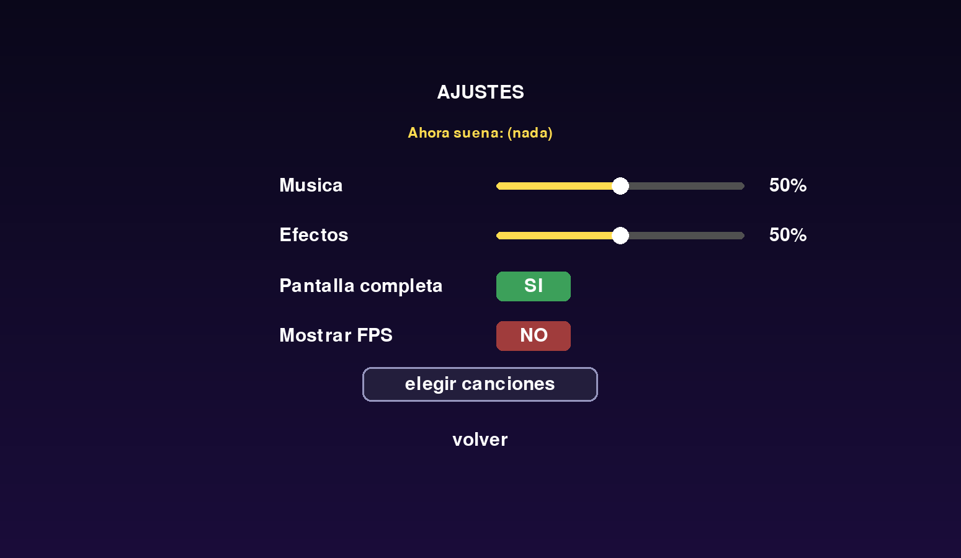
Figura 46. Pantalla de ajustes con sliders e interruptores.

10.4 Controles
Es una lista con la acción en amarillo y la tecla en blanco, en un panel semitransparente. Se puede abrir desde el menú principal o desde la pausa.
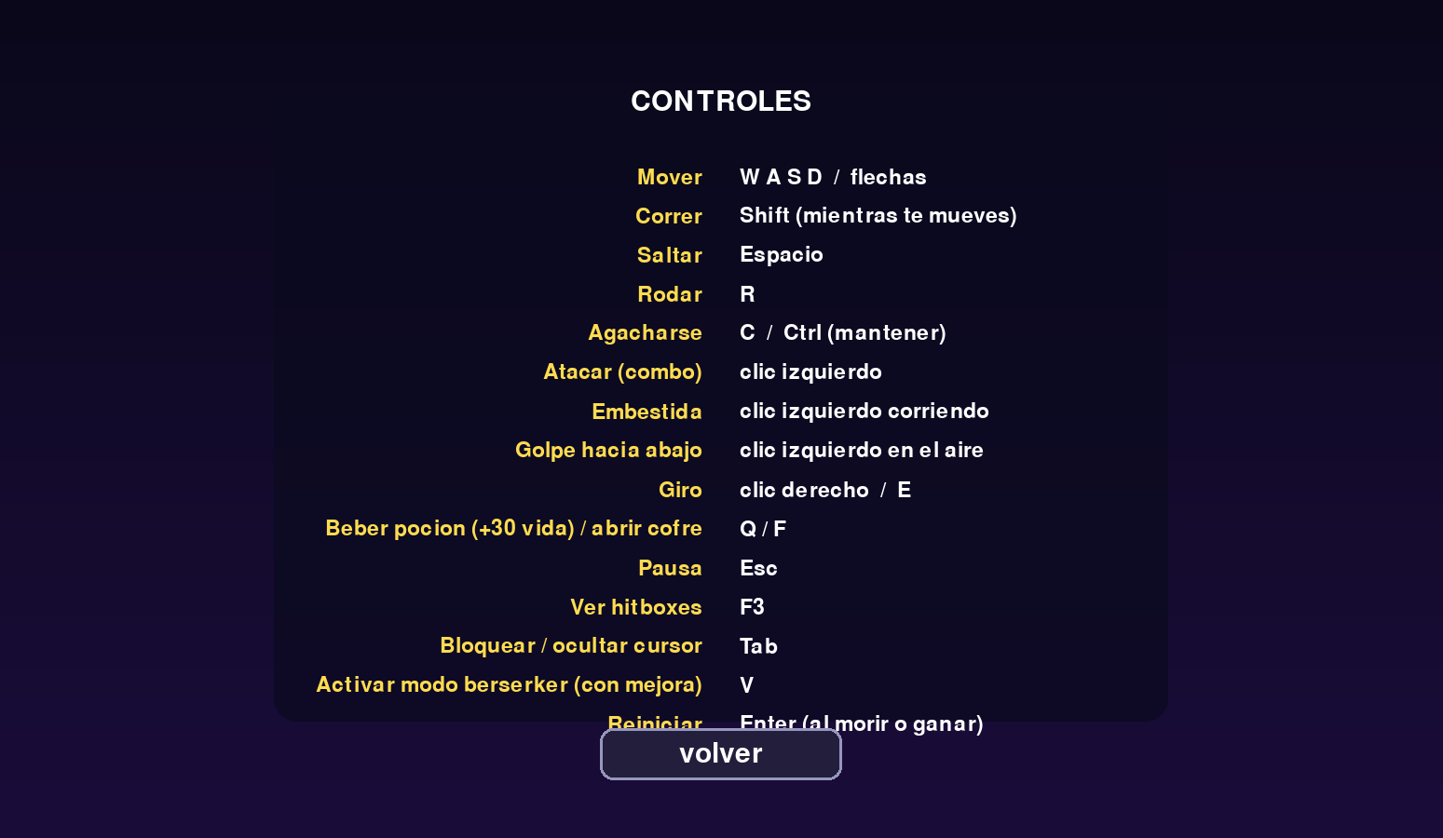
Figura 47. Pantalla de controles.

10.5 Pantalla de carga
Antes de empezar aparece una pantalla con la palabra CARGANDO, el texto "Preparando el mundo..." y una barra azul que se llena en 1.8 segundos con su porcentaje.
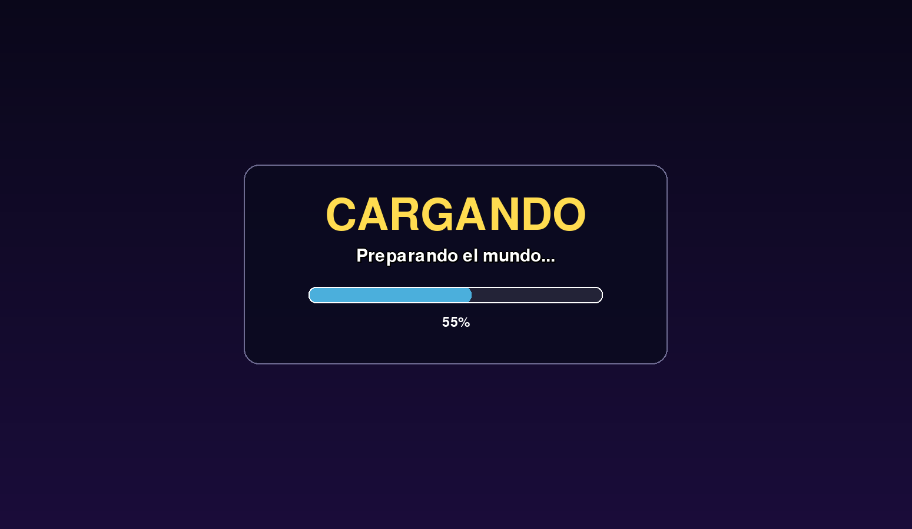
Figura 48. Pantalla de carga.

10.6 Pantalla de juego y HUD
En la pantalla de juego se ve el mapa con la cámara siguiendo al cazador, los enemigos con su barra de vida cuando están heridos y, arriba a la izquierda, el HUD: la barra de vida del jugador (roja, con una parte clara que baja despacio cuando recibe un golpe), el número de oleada con el nombre de la zona, cuántos enemigos faltan, el estado del berserker y el contador de pociones. Cuando empieza la oleada aparece un aviso grande de color en el centro y los bordes de la pantalla se tiñen con el color de la zona (viñeta).
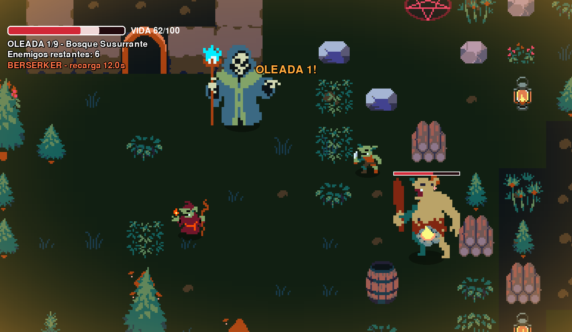
Figura 49. Pantalla de juego con el HUD (en esta captura no aparece el personaje, solo el mapa, los enemigos y la interfaz).

10.7 Flecha guía
Cuando el jugador termina una zona aparece una flecha del color de la siguiente zona que apunta hacia dónde hay que ir, con el nombre y la distancia en casillas. Si hay obstáculos, la flecha busca la ruta por los caminos.
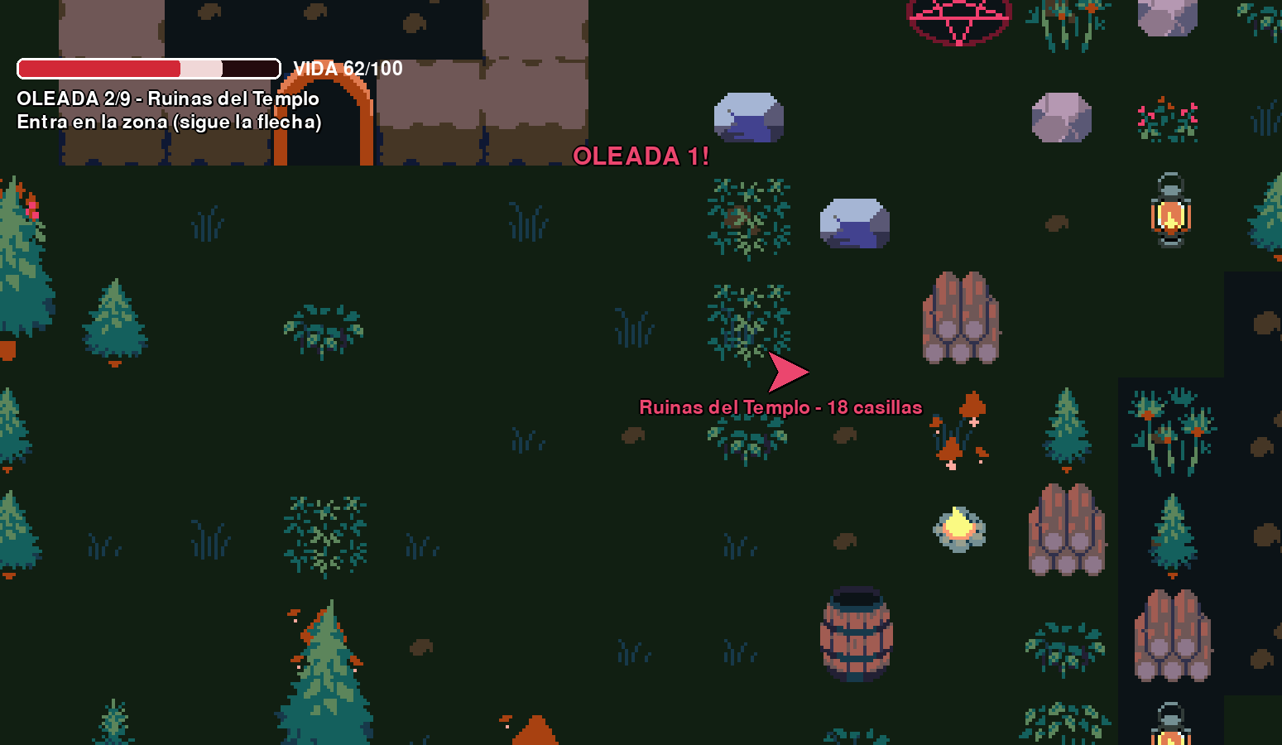
Figura 50. Flecha guía hacia la siguiente zona.

10.8 Elección de mejoras
Al terminar cada oleada el juego se oscurece y aparecen 3 tarjetas (Tajo de viento, Filo mejorado y Modo berserker) con su nivel y su descripción. Se escoge con el clic o con las teclas 1, 2 y 3. Si una mejora ya está en nivel 3, la tarjeta se ve gris y dice MAXIMO.
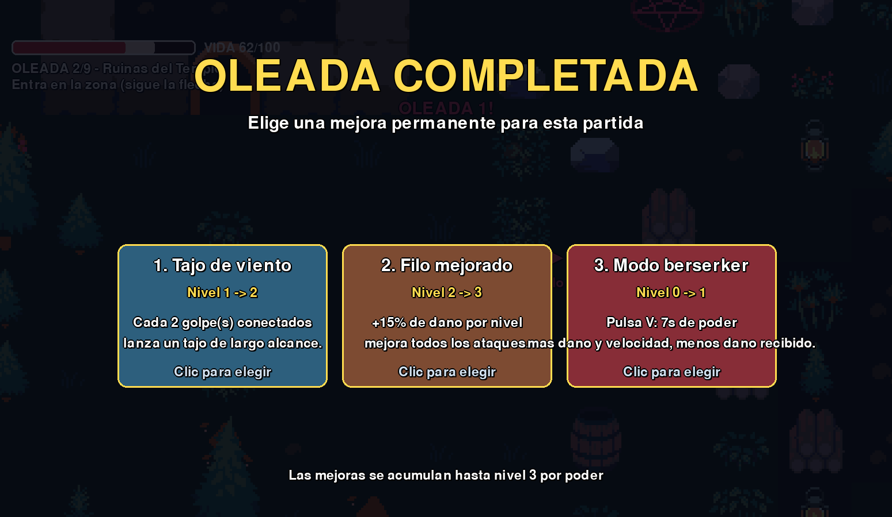
Figura 51. Tarjetas para escoger la mejora.

10.9 Barra del jefe
Cuando hay un jefe vivo aparece arriba, en el centro, su nombre (REY GOBLIN, JEFE ORCO o EL CARCELERO) y una barra de vida grande de color rojo.
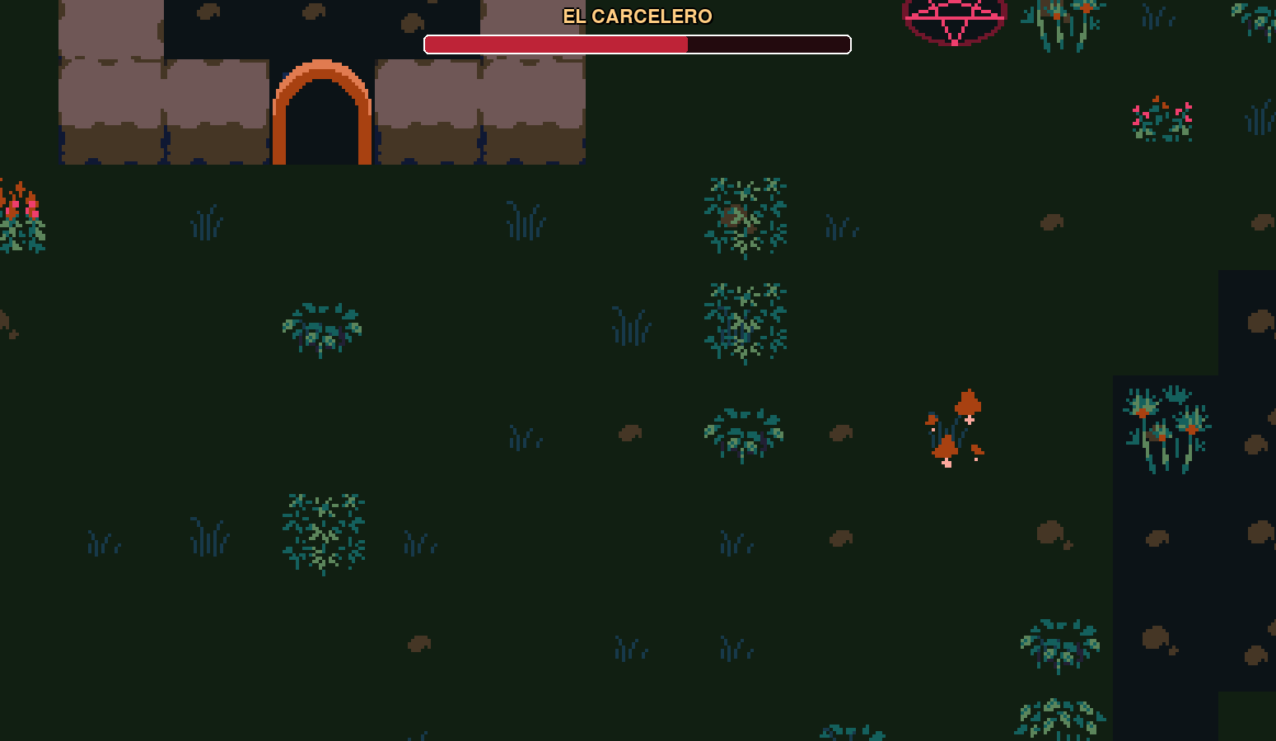
Figura 52. Barra de vida del jefe.

10.10 Pausa
Con Esc se congela el juego, se oscurece la última imagen y aparece un panel con 4 botones: reanudar, controles, ajustes y menú principal.
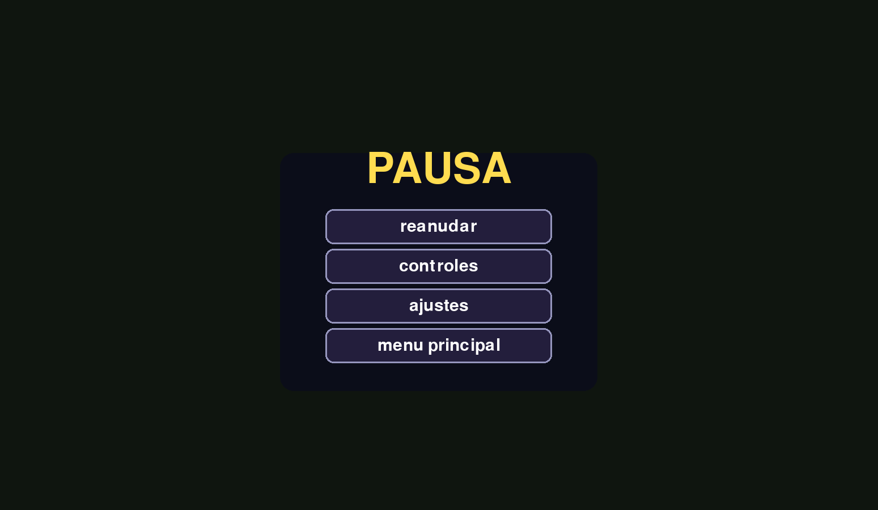
Figura 53. Menú de pausa.

10.11 Personajes, enemigos y escenarios
Los enemigos se dibujan con una sombra debajo, parpadean en rojo cuando van a atacar, se ponen blancos cuando reciben un golpe y se desvanecen al morir. El jugador tiene animaciones para quieto, caminar, correr, atacar, rodar, saltar, herido, morir y celebrar. Los escenarios son las 9 zonas que se vieron en la sección 5.4.4, hechas con las piezas del pack 32rogues. También aparecen números de daño flotantes cuando se golpea y, al morir o ganar, un mensaje amarillo que indica que se debe pulsar Enter.
La tabla siguiente muestra los colores asociados a las zonas, utilizados por la flecha guía, los avisos y la viñeta.
Zona | Color (RGB) | Se usa en
Bosque Susurrante | 255, 170, 60 | Flecha, aviso y viñeta
Ruinas del Templo | 235, 70, 110 | Flecha, aviso y viñeta
Pantano Venenoso | 70, 190, 150 | Flecha, aviso y viñeta
Prisión | 150, 130, 235 | Flecha, aviso y viñeta
Arena del Carcelero | 245, 75, 45 | Flecha, aviso y viñeta
Aldea Abandonada | 150, 210, 95 | Flecha, aviso y viñeta
Selva Antigua | 65, 185, 100 | Flecha, aviso y viñeta
Desfiladero de la Mina | 215, 145, 80 | Flecha, aviso y viñeta
Cumbre del Dragón | 225, 70, 65 | Flecha, aviso y viñeta

11. DESCRIPCIÓN DEL BACKEND
El backend reúne la lógica que controla la partida y procesa los datos que no son solo elementos visuales. El punto de entrada es PRISION FANTASY.py; guardado_mysql.py y sonidos_acciones.py separan funciones de persistencia y audio.

11.1 Organización de la lógica
Partida coordina al jugador, el mapa, los enemigos y el estado de la campaña. Mapa transforma las casillas del escenario en terreno y colisiones, y proporciona información de navegación. Oleadas inicia los encuentros, controla las apariciones y registra cuándo una zona queda despejada. Jugador, Enemigo y Jefe gestionan movimiento, daño, ataques y estados propios de cada entidad.
La dificultad y la composición de los encuentros se definen en ZONAS. En la configuración actual, cada zona tiene un objetivo de un enemigo; las zonas 5 y 9 sustituyen ese objetivo por un jefe. El jefe final es el dragón y su derrota activa el cierre de la campaña.

11.2 Guardado y ejecución
El progreso guardado y la mejor puntuación se organizan en tres ranuras MySQL. guardado_mysql.py gestiona la conexión y las operaciones de lectura y escritura, mientras que mysql_schema.sql define la estructura requerida. Esta integración necesita un servidor de base de datos configurado; el juego se inicia desde la carpeta del proyecto con python "PRISION FANTASY.py".

